**BỘ GIÁO DỤC VÀ ĐÀO TẠO**

**HỌC VIỆN CÔNG NGHỆ BƯU CHÍNH VIỄN THÔNG CƠ SỞ TP HCM**

**NGÀNH: AN TOÀN THÔNG TIN**

--🙢🕮🙠--



**PHẦM MỀM QUẢN LÍ QUÁN TRÀ SỮA**

**Bộ môn :** Nhận môn Công nghệ Phần Mềm

**Nhóm** **:** 11

**Lớp :** D18CQAT01, D18CQAT02

**Thành viên: :** Nguyễn Hoàng Long_N18DCAT044

Nguyễn Ngọc Tịnh_N18DCAT073

Đoàn Ngọc Chuẩn_N18DCAT011

**Mục lục**

**Phần 1: Các bước xác định yêu cầu 3**

* 1. Sơ lược đề tài 3
  2. Lí do chọn đề tài 3
  3. Quy trình công việc 3
  4. Quy định công thức liên quan 3

**Phần 2: Danh sách các yêu cầu 5**

2.1 Yêu cầu chức năng nghiệp vụ 5

2.2 Chức năng hệ thống và chất lượng 7

2.3 Mô hình luồng dữ liệu chung cho toàn bộ hệ thống 9

2.4 Mô hình luồng dữ liệu (DFD) theo yêu cầu 9

**Phần 3: Thiết kế phần mền 13**

3.1 Sơ đồ usecase 13

3.2 Thiết kế cơ sở dữ liệu 14

3.2.1 Mô hình ERD 15

3.2.2 Mô hình diagram 15

3.3 Cấu trúc bảng 16

3.4 Thiết kế giao diện 22

**Phần 4: Cài đặt và thử nghiệm 43**

4.1 Cài đặt 43

4.2 Thử nghiệm 45

**Phần 5 Tổng kết 49**

1. **Các bước xác đinh yêu cầu**
   1. **Sơ lược đề tài.**

Công nghệ thông tin(CNTT) ngày nay được mọi người biết đến rộng rãi và phổ biến trong các lĩnh vực đời sống xã hội. Nó có tầm ảnh hưởngquan trọng trong chiến lược phát triển đất nước hướng đến nền công nghiệp 4.0.Trong những năm gần đây, chính quyền thành phố Hồ Chí Minh quyết tâm xây dựng thành phố thông minh, đáng sống và công nghệ thông tin đóng vai trò then chốt trong những giải pháp đột phá mà lãnh đạo thành phố đề xuất. Đặc biệt, trong lĩnh vực buôn bán đã chuyển từ thủ công sang máy móc và từ đó những phần mềm quản lí ra đời như quản lí siêu thị, quản lí xuất nhập, quản lí cửa hàng tiện lợi… và những phần mềm dành cho cửa hàng nhỏ như phần mềm quản lí bán cơm, cà phê, trà sữa. Với sự tiện lợi trong việc xử lí, tính toán, lưu trữ, thống kê, an toàn thông tin, làm tăng hiệu xuất hơn gấp nhiều so với việc lưu trữ thủ công.

**1.2 Lí do chọn đề tài.**

Em chọn đề tài này nhằm mục đích khắc phục quá trình làm thủ công, cải thiện năng xuất, giảm thiểu gánh nặng về lưu trữ dữ liệu cho người sử dụng.

**1.3 Quy trình công việc**

Phần mềm sử dụng cho đối tượng là cửa hàng buôn bán trà sữa, sản phẩm pha chế, cà phê, nước giải khác có sử dụng máy pha chế tự động và thao tác với một sản phẩm trên một lần. Chương trình gồm có 3 đối tượng chính. Nhân viên, Quản lí và chủ sở hữu, được phân thành nhiều bộ phận như bộ phận bán hàng, bộ phận kho, bộ phận tiếp tân, bộ phận vệ sinh.

Khách hàng vào cửa hàng, gặp nhân viên tiếp tân order, đơn hàng sẽ được thanh toán trước và nhận biên lai hóa đơn, khác hàng sẽ đi đến quầy pha chế cầm hóa đơn và đợi đến lược xác nhận đơn từ nhân viên pha chế. trường hợp khách hàng muốn hủy đơn hàng thì hủy ngay bước xác nhận, đơn hàng đã qua bước này thì không thể hủy. đơn hàng sau khi được hoàn thành sẽ chuyển cho khách hàng và cập nhật lại trạng thái hóa đơn. Khi hết nguyên liệu thì nhân viên thuộc bộ phận kho đặt nguyên liệu và nhập hàng, quản lí xuất nhập kho. Nhân viên quản lí sẽ quản lí nhân viên thuộc bộ phận của mình, quản lí thống kê, in biểu đồ và gửi báo cáo cho chủ sở hữu chương trình. Chủ sở hữu là người toàn quyền điều hành chương trình như thêm nhân viên, thêm sản phẩm, khóa tài khoản.

**1.4 Mô tả qui định các công thức có liên quan:**

-Công thức theo size:

+Trà sữa của quán có 4 size bao gồm: Size S, Size M (size mặc định), Size L và Size XL.

+Mỗi size sẽ có công thức riêng và có liện hệ với nhau về cả nguyên liệu cấu thành lẫn giá thành phẩm (Cụ thể về tỉ lệ: S:0.7 M:1.0 L:1.2, XL:1.5) Lấy đó làm hệ số mà quy định giá tiền cũng như thành phần nguyên liệu

-Công thức tính tiền hóa đơn:

+Hóa đơn bao gồm trà sữa và nguyên liệu thêm nếu có.

+Tùy theo từng hóa đơn, phần mềm tính tổng tiền bằng cách nhân số lượng trà sữa theo size và cộng thêm giá của nguyên liệu thêm

-Công thức tính nguyên liệu

+Sau khi xuất 1 hóa đơn, lượng nguyên liệu trong kho sẽ được trừ theo đúng thành phần có trên hóa đơn đó (nguyên liệu làm nên trà sữa, nguyên liệu thêm nếu có).

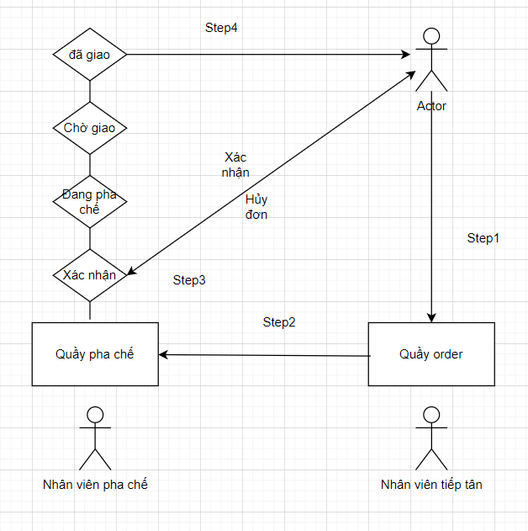 +Nếu hóa đơn bị hủy lượng nguyên liệu sẽ được hoàn trả lại theo đúng số liệu.

*Sơ đồ minh họa*

1. **Danh sách các yêu cầu  
    2.1 Yêu cầu chức năng nghiệp vụ**

**Xác định các công việc mà người dùng sẽ thực hiện trên phần mềm theo từng loại công**

**việc sau:**

-Lưu trữ: Phần mềm cung cấp khả năng lưu trữ chi tiết về các công thức trà sữa, các hóa đơn, các đơn nhập hàng …

-Tra cứu: Số lượng đối tượng cần lưu trữ khá lớn, phần mềm cung cấp khả năng tra cứu theo tên, theo ngày tháng ...

-Tính toán: Phần mềm cung cấp khả năng tính toán nhất định, hỗ trợ người dùng ở một số giai đoán nhất định trong việc tính toán và xuất kết quả.

-Kết xuất: Phần mềm có khả năng tổng kết theo ý muốn của người tra cứu về một số vấn đề nhất định.

**Lần lượt lập bảng yêu cầu chức năng nghiệp vụ, bảng quy định/Công thức và các biểu mẫu được mô tả chi tiết – như sau:**

**Bộ phận: Nhân viên**

|  |  |  |  |  |  |
| --- | --- | --- | --- | --- | --- |
| STT | Công việc | Loại công việc | Quy định/Công thức liên quan | Biểu mẫu liên quan | Ghi chú |
| 1 | Kiểm tra trà sữa | Tra cứu | NV_QĐ1 |  |  |
| 2 | Lập đơn đh, hóa đơn bán hàng | Lưu trữ | NV_QĐ2 |  | Lưu lại các loại hóa đơn để tiện cho việc lưu trữ, kiểm soát |
| 3 | Nhập hàng | Lưu trữ | NV_QĐ3 |  | Nắm rõ số lượng nguyên liệu có trong kho |
| 4 | Đăng nhập | Tra cứu | Đăng nhập tài khoản trước ca làm. |  |  |
| 5 | Đăng xuất | Tra cứu | Đăng xuất tài khoản sau ca làm. |  |  |
| 6 | Phản hồi |  | Xác nhận đơn hàng của khách, thông báo hết hàng. |  |  |

**Bảng yêu cầu quy định nghiệp vụ (nhân viên)**

|  |  |  |  |  |
| --- | --- | --- | --- | --- |
| STT | Mã quy định | Tên quy định | Chi tiết | Ghi chú |
| 1 | NV_QĐ1 | Kiểm tra trà sữa | Kiểm tra trước khi đưa cho khách hàng |  |
| 2 | NV_QĐ2 | Quy định lưu trữ hóa đơn | Các loại hóa đơn của công ti cần được lưu lại để tiện cho việc kiểm soát, lưu trữ. | Các sai số, thiếu xót, nhân viên trong ca nhận hoàn toàn trách nhiệm. |
| 3 | NV_QĐ3 | Quy định nhập hàng | Nhân viên kiểm soát, nắm rõ số lượng nguyên liệu có trong kho, báo cáo khi cần thiết trong việc nhập hàng. |  |

**Bộ phận: Quản lí:**

|  |  |  |  |  |  |
| --- | --- | --- | --- | --- | --- |
| STT | Công việc | Loại công việc | Quy định/Công thức liên quan | Biểu mẫu liên quan | Ghi chú |
| 1 | Quản lí nhân viên | Quản lí | Quản lí về thông tin nhân viên, thưởng phạt nhân viên. |  |  |
| 2 | Quản lí kho | Quản lí | Cho phép nhập, xuất kho khi có báo cáo về nguyên liệu trong kho |  |  |
| 3 | Quản lí nguồn nguyên liệu | Quản lí | Tìm, thay thế nhà cung cấp nguyên liệu tối ưu hóa lợi nhuận quán |  |  |
| 4 | Tìm hiểu loại trà sữa mới | Duy trì | Nghiên cứu các loại ts mới, nguyên liệu đang được thị trường ưa chuộng |  |  |
| 5 | Thống kê | Kết xuất | Xem thống kê theo bộ phận |  |  |

**Bộ phận: Chủ quán**

|  |  |  |  |  |  |
| --- | --- | --- | --- | --- | --- |
| STT | Công việc | Loại công việc | Quy định/ công thức liên quan | Biểu mẫu | Chi tiết |
| 1 | Thêm món | Lưu trữ | Chủ quán có thể thêm món mới |  |  |
| 2 | Quản lí nhân viên, tài khoản | Lưu trữ | Thêm,khóa các tài khoản của quán (gồm của quản lí và nhân viên) |  |  |
| 3 | Thống kê | Kết xuất | Xem thống kê toàn bộ. |  |  |

**2.2 Xác định yêu cầu chức năng hệ thống và yêu cầu chất lượng**

**Bảng yêu cầu chức năng hệ thống:**

|  |  |  |  |
| --- | --- | --- | --- |
| STT | Nội dung | Mô tả chi tiết | Ghi chú |
| 1 | Phân quyền sử dụng | -Chủ quán: toàn quyền quyết định các chức năng  -Quản lí: Thông kê chi tiết từng bộ phận, quản lí tài khoản nhân viên.  -Nhân viên: tương tác vs khách hàng, xuất phập kho, bán hàng. |  |
| 2 | Quản lí nhân viên, tài khoản | Cho phép thêm, xóa, sửa nhân viên, tài khoản của nhân viên đó. |  |
| 3 | Đăng nhập đăng xuất. | Chỉ có những người có tài khoản và tài khoản đó đã được phân quyền mới có thể đăng nhập và sử dụng phần mềm. |  |
| 4 | Đặt hàng và nhập hàng | Cung cấp khả năng đặt hàng, hủy đặt hàng, nhập hàng theo yêu cầu của người thực hiện thao tác. |  |
| 5 | Quản lí trà sữa | Cho phép thêm, xóa, sửa, hiện thị, ẩn các loại trà sữa theo yêu cầu người thao tác |  |
| 6 | Quản lí hóa đơn | Lập hóa đơn bán hàng, hủy hóa đơn, chuyển trạng thái hóa đơn, lưu trữ hóa đơn. |  |
| 7 | Thống kê | Thông kê thu nhập, nguyên liệu và biến động giá |  |
|  |  |  |  |

**Bảng yêu cầu chất lượng hệ thống:**

|  |  |  |  |  |
| --- | --- | --- | --- | --- |
| STT | Nội dung | Tiêu chuẩn | Mô tả chi tiết | Ghi chú |
| 1 | Cho phép thêm, khóa tài khoản, menu,... | Tiến hóa | Admin có thể thay đổi nhiều thứ cần thiết trên hệ thống của quán |  |
| 2 | Hình thức tra cứu đẹp mắt, dễ sử dụng | Tiện dụng | Bố cục đẹp mắt, dễ sử dụng, hỗ trợ tra cứu menu theo từ khóa |  |
| 3 | An toàn bảo mật thông tin hệ thống, thông tin quán | Bảo mật | Thông tin về hóa đơn, chi/thu được bảo mật nội bộ |  |
| 4 | Tốc độ nhanh chóng | Hiệu quả | Tốc độ tra cứu, tốc độ xử lí đặt món nhanh chóng, tránh mất thời gian khách hàng |  |
| 5 | Tương thích với nhiều thiết bị | Tiện dụng | Tương thích với điện thoại, máy tính,… |  |

**2.3 Mô hình luồng dữ liệu (BFD) chung cho toàn bộ hệ thống**

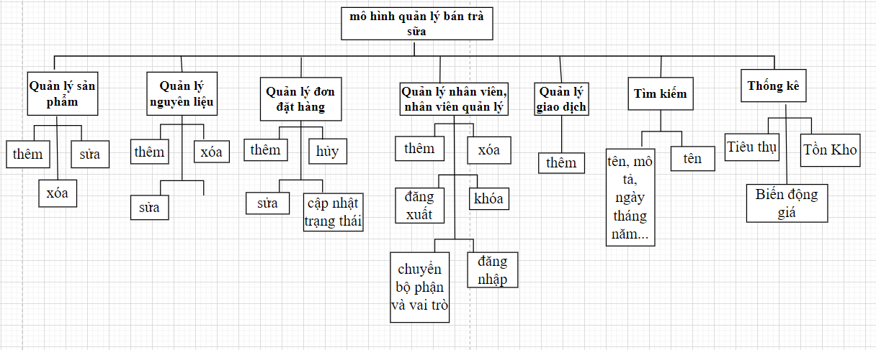

**2.4 Mô hình luồng dữ liệu (DFD) theo yêu cầu**

Mô hình mức 0:

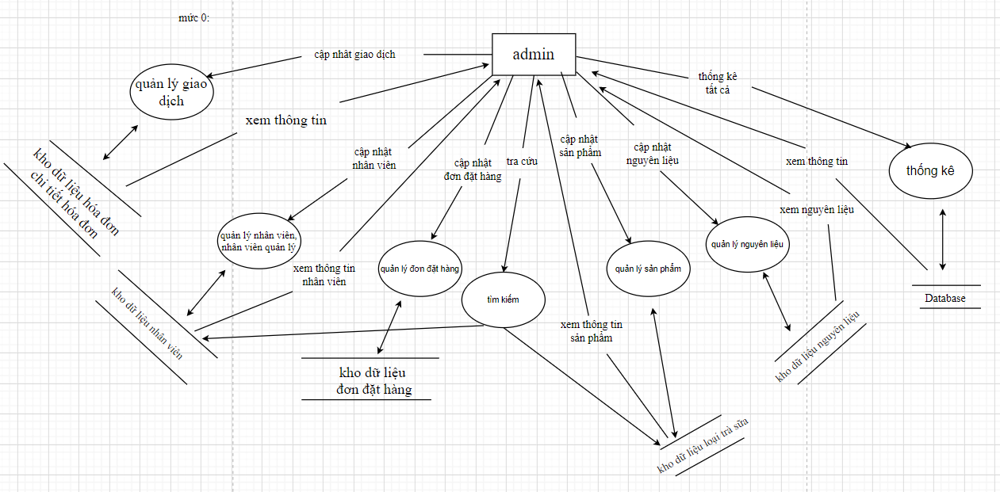

Mô hình mức 1: quản lí nhân viên, nhân viên quản lí

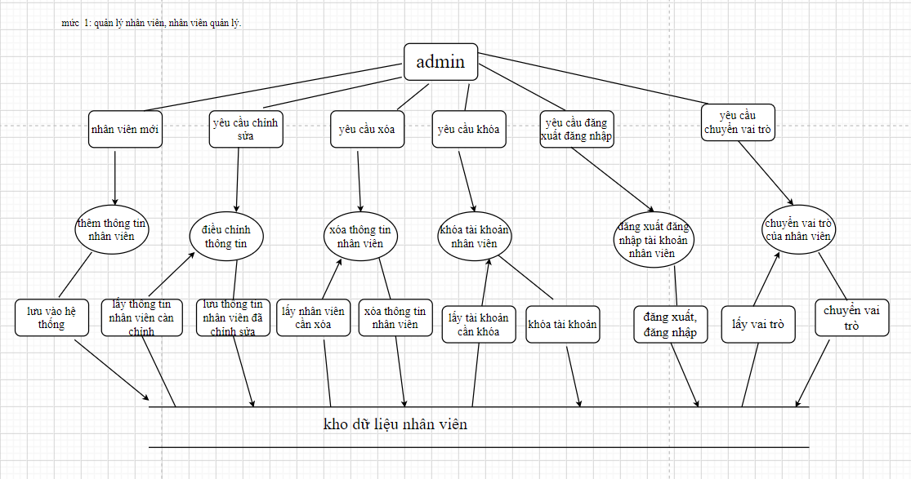

Mô hình mức 1 tìm kiếm:

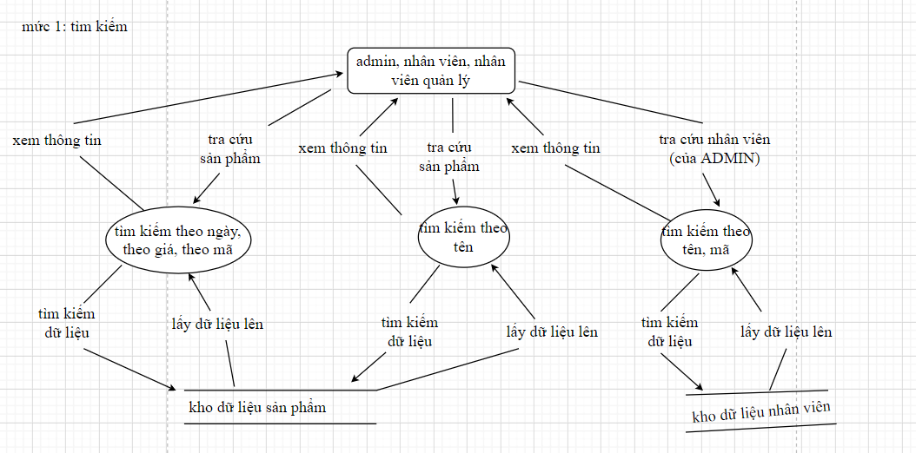

Mô hình mức 1 quản lí nguyên liệu:

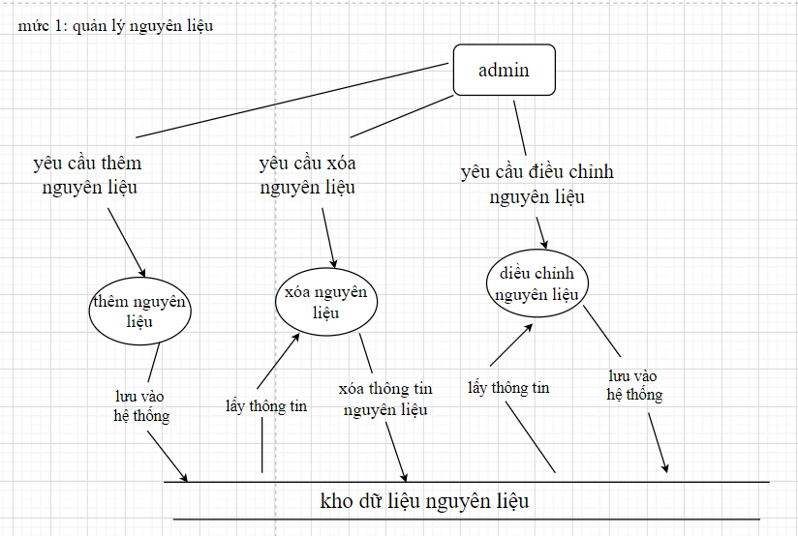

Mô hình mức 1 quản lí giao dịch:

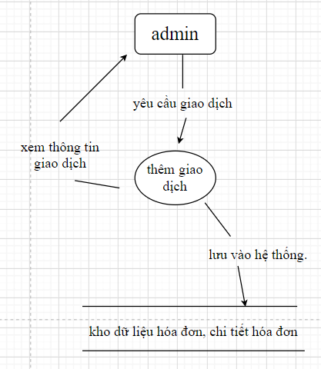

Mô hình mức 1 quản lí sản phẩm:

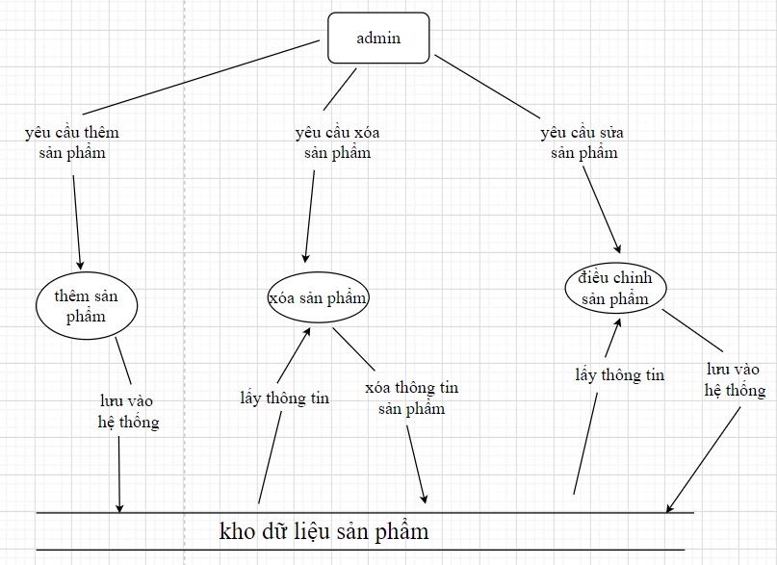

Mô hình mức 1 quản lí đơn đặt hàng:

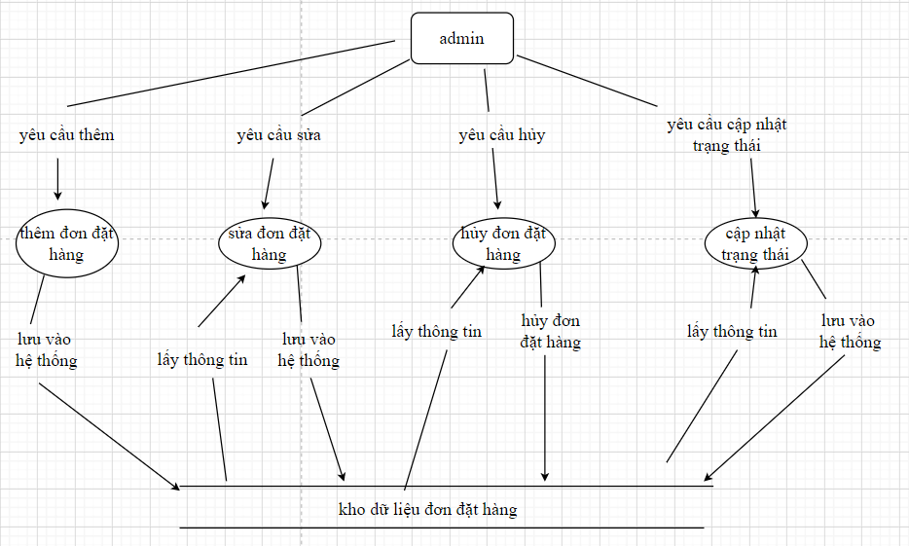

Mô hình mức 1 thống kê:

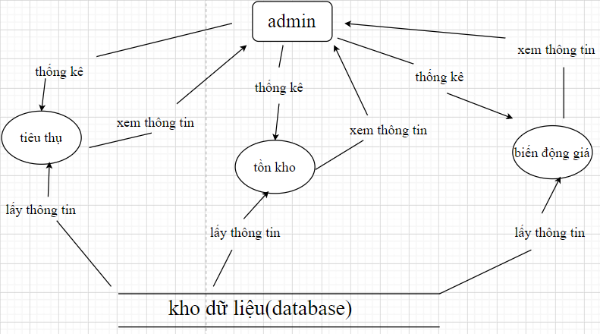

**3.Thiết kế phần mền**

**3.1 Sơ đồ usecase:**

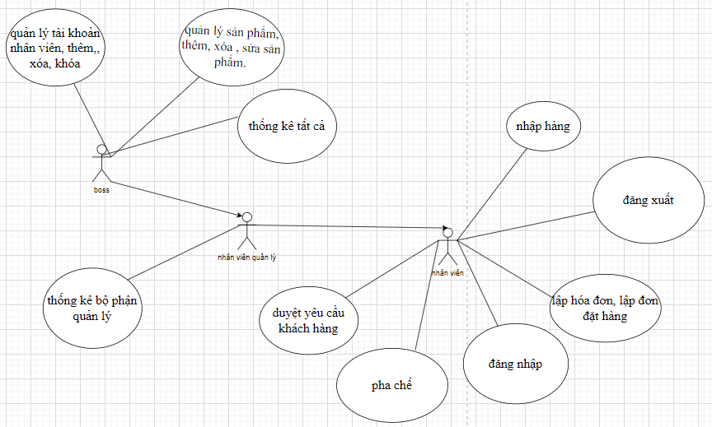

**3.2 Thiết kế cơ sở dữ liệu**

**3.2.1 Mô hình ERD**

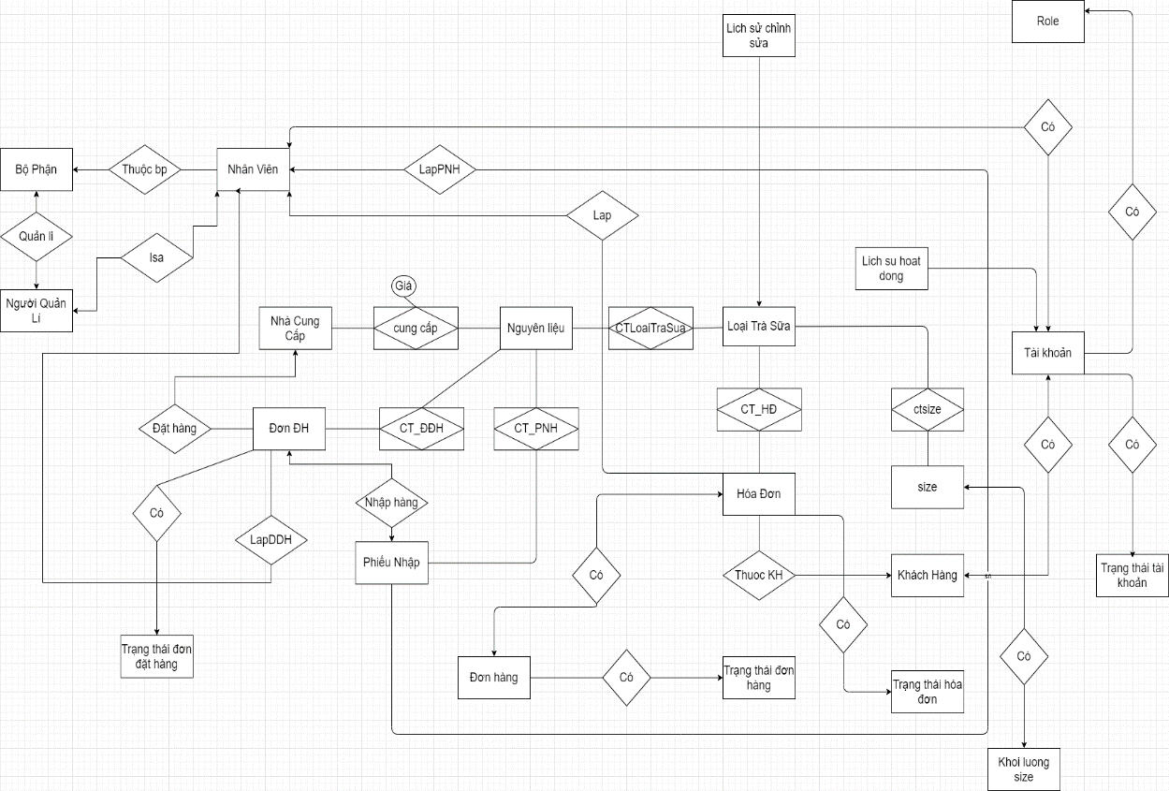

**3.2.2 Mô hình diagram**

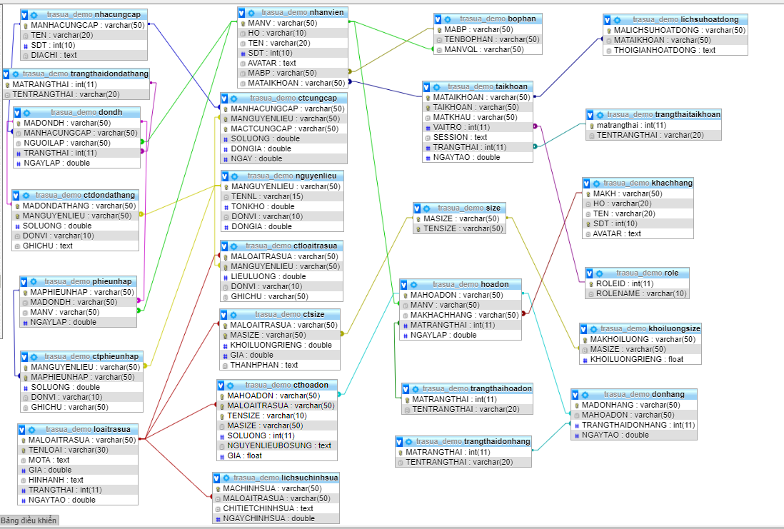

**3.3 Cấu trúc bảng**

3.3.1 Bảng bộ phận

|  |  |  |  |  |
| --- | --- | --- | --- | --- |
| **TÊN** | **KIỂU DỮ LIỆU** | **NULL** | **MẶC ĐỊNH** | **CHỈ MỤC** |
| MABP | VARCHAR(50) |  |  | PRIMARY KEY |
| TENBOPHAN | VARCHAR(50) |  |  |  |
| MANVQL | VARCHAR(50) | CÓ | NULL | FOREIGN KEY |

3.3.2 Bảng nhân viên

|  |  |  |  |  |
| --- | --- | --- | --- | --- |
| **TÊN** | **KIỂU DỮ LIỆU** | **NULL** | **MẶC ĐỊNH** | **CHỈ MỤC** |
| MANV | VARCHAR(50) |  |  | PRIMARY KEY |
| HO | VARCHAR(10) |  |  |  |
| TEN | VARCHAR(20) |  |  |  |
| SDT | INT(10) |  |  |  |
| AVATAR | TEXT | CÓ | NULL |  |
| MABP | VARCHAR(50) |  |  | FOREIGN KEY |
| MATAIKHOAN | VARCHAR(50) |  |  | FOREIGN KEY |

3.3.3 Bảng khách hàng

|  |  |  |  |  |
| --- | --- | --- | --- | --- |
| **TÊN** | **KIỂU DỮ LIỆU** | **NULL** | **MẶC ĐỊNH** | **CHỈ MỤC** |
| MAKH | VARCHAR(50) |  |  | PRIMARY KEY |
| HO | VARCHAR(10) |  |  |  |
| TEN | VARCHAR(20) |  |  |  |
| SDT | INT(10) |  |  | UNIQUE |
| AVATAR | TEXT | CÓ | NULL |  |

3.3.6 Bảng nguyên liệu

|  |  |  |  |  |
| --- | --- | --- | --- | --- |
| **TÊN** | **KIỂU DỮ LIỆU** | **NULL** | **MẶC ĐỊNH** | **CHỈ MỤC** |
| MANGUYENLIEU | VARCHAR(50) |  |  | PRIMARY KEY |
| TENNL | VARCHAR(15) |  |  |  |
| TONKHO | DOUBLE |  |  |  |
| DONVI | VARCHAR(10) |  |  |  |
| DONGIA | DOUBLE |  |  |  |

3.3.7 Nhà cung cấp

|  |  |  |  |  |
| --- | --- | --- | --- | --- |
| **TÊN** | **KIỂU DỮ LIỆU** | **NULL** | **MẶC ĐỊNH** | **CHỈ MỤC** |
| MANHACUNGCAP | VARCHAR(50) |  |  | PRIMARY KEY |
| TEN | VARCHAR(20) |  |  |  |
| SDT | INT (10) |  |  | UNIQUE |
| ĐIACHI | TEXT |  |  |  |

3.3.8 Chi tiết cung cấp

|  |  |  |  |  |
| --- | --- | --- | --- | --- |
| **TÊN** | **KIỂU DỮ LIỆU** | **NULL** | **MẶC ĐỊNH** | **CHỈ MỤC** |
| MANHACUNGCAP | VARCHAR(50) |  |  | PRIMARY KEY, FOREIGN KEY |
| MACTCUNGCAP | VARCHAR(50) |  |  | PRIMARY KEY |
| MANGUYENLIEU | VARCHAR(50) |  |  | PRIMARY KEY, FOREIGNKEY |
| SOLUONG | INT (11) |  |  |  |
| DONGIA | DOUBLE |  |  |  |
| NGAY | DOUBLE |  | CURRENT_TIME |  |

3.3.8 Chi tiết size

|  |  |  |  |  |
| --- | --- | --- | --- | --- |
| **TÊN** | **KIỂU DỮ LIỆU** | **NULL** | **MẶC ĐỊNH** | **CHỈ MỤC** |
| MALOAITRASUA | VARCHAR(50) |  |  | PRIMARY KEY, FOREIGN KEY |
| MASIZE | VARCHAR(50) |  |  | PRIMARY KEY, FOREIGNKEY |
| KHOILUONGRIENG | DOUBLE |  |  |  |
| GIA | DOUBLE |  |  |  |
| THANHPHAN | TEXT |  |  |  |

3.3.9 Đơn hàng

|  |  |  |  |  |
| --- | --- | --- | --- | --- |
| **TÊN** | **KIỂU DỮ LIỆU** | **NULL** | **MẶC ĐỊNH** | **CHỈ MỤC** |
| MADONHANG | VARCHAR(50) |  |  | PRIMARY KEY |
| MAHOADON | VARCHAR(50) |  |  | FOREIGN KEY |
| TRANGTHAIDONHANG | INT(11) |  |  | FOREIGN KEY |
| NGAYTAO | DOUBLE |  |  |  |

3.3.9 Đơn đặt hàng

|  |  |  |  |  |
| --- | --- | --- | --- | --- |
| **TÊN** | **KIỂU DỮ LIỆU** | **NULL** | **MẶC ĐỊNH** | **CHỈ MỤC** |
| MADONDH | VARCHAR(50) |  |  | PRIMARY KEY |
| MANHACUNGCAP | VARCHAR(50) |  |  | FOREIGN KEY |
| NGUOILAP | VARCHAR(50) |  |  | FOREIGN KEY |
| TRANGTHAI | INT(11) |  |  | FOREIGN KEY |
| NGAYLAP | DOUBLE |  | CURRENT_TIME |  |

3.3.10 Chi tiết đơn đặt hàng

|  |  |  |  |  |
| --- | --- | --- | --- | --- |
| **TÊN** | **KIỂU DỮ LIỆU** | **NULL** | **MẶC ĐỊNH** | **CHỈ MỤC** |
| MADONDH | VARCHAR(50) |  |  | PRIMARY FOREIGN |
| MANGUYENLIEU | VARCHAR(50) |  |  | PRIMARY FOREIGN |
| SOLUONG | INT(11) |  |  |  |
| DONVI | VARCHAR(10) |  |  |  |
| GHICHU | TEXT | CÓ | NULL |  |

3.3.11 Phiếu nhập

|  |  |  |  |  |
| --- | --- | --- | --- | --- |
| **TÊN** | **KIỂU DỮ LIỆU** | **NULL** | **MẶC ĐỊNH** | **CHỈ MỤC** |
| MAPHIEUNHAP | VARCHAR(50) |  |  | PRIMARY KEY |
| MADONDATHANG | VARCHAR(50) |  |  | FOREIGN KEY |
| MANV | VARCHAR(50) |  |  | FOREIGN KEY |
| NGAYLAP | DOUBLE |  |  |  |

3.3.12 Chi tiết phiếu nhập

|  |  |  |  |  |
| --- | --- | --- | --- | --- |
| **TÊN** | **KIỂU DỮ LIỆU** | **NULL** | **MẶC ĐỊNH** | **CHỈ MỤC** |
| MANGUYENLIEU | VARCHAR(50) |  |  | PRIMARY, FOREIGN KEY |
| MAPHIEUNHAP | VARCHAR(50) |  |  | PRIMARY, FOREIGN KEY |
| SOLUONG | INT(11) |  |  |  |
| DONVI | VARCHAR(10) |  |  |  |
| DONGIA | DOUBLE |  |  |  |
| GHICHU | VARCHAR(50) |  |  |  |

3.3.13 Loai trà sữa

|  |  |  |  |  |
| --- | --- | --- | --- | --- |
| **TÊN** | **KIỂU DỮ LIỆU** | **NULL** | **MẶC ĐỊNH** | **CHỈ MỤC** |
| MALOAITRASUA | VARCHAR(50) |  |  | PRIMARY KEY |
| TENLOAI | VARCHAR(20) |  |  |  |
| MOTA | TEXT | CÓ | NULL |  |
| GIA | DOUBLE |  |  |  |
| HINHANH | TEXT |  |  |  |
| TRANGTHAI | INT(11) |  | 1 |  |
| NGAYTAO | DOUBLE |  | CURRENT_TIME |  |

3.3.13 Công thức loại trà sữa

|  |  |  |  |  |
| --- | --- | --- | --- | --- |
| **TÊN** | **KIỂU DỮ LIỆU** | **NULL** | **MẶC ĐỊNH** | **CHỈ MỤC** |
| MALOAITRASUA | VARCHAR(50) |  |  | PRIMARY KEY |
| MANGUYENLIEU | VARCHAR(50) |  |  |  |
| LIEULUONG | INT(11) |  |  |  |
| DONVI | VARCHAR(10) |  | CÁI |  |
| GHICHU | VARCHAR(50) | CÓ | NULL |  |

3.3.16 Bảng hóa đơn

|  |  |  |  |  |
| --- | --- | --- | --- | --- |
| **TÊN** | **KIỂU DỮ LIỆU** | **NULL** | **MẶC ĐỊNH** | **CHỈ MỤC** |
| MAHOADON | VARCHAR(50) |  |  | PRIMARY KEY |
| MANV | VARCHAR(50) |  |  | FOREIGNKEY |
| MAKHACHHANG | VARCHAR(50) | CÓ | NULL | FOREIGNKEY |
| MATRANGTHAI | INT(11) |  |  | FOREIGNKEY |
| NGAYLAP | DOUBLE |  | CURRENT_TIME |  |

3.3.17 Chi tiết hóa đơn

|  |  |  |  |  |
| --- | --- | --- | --- | --- |
| **TÊN** | **KIỂU DỮ LIỆU** | **NULL** | **MẶC ĐỊNH** | **CHỈ MỤC** |
| MAHOADON | VARCHAR(50) |  |  | PRIMARY, FOREIGN KEY |
| MALOAITRASUA | VARCHAR(50) |  |  | PRIMARY, FOREIGN KEY |
| TENSIZE | VARCHAR(10) |  |  |  |
| MASIZE | VARCHAR(50) |  |  |  |
| SOLUONG | INT(11) |  |  |  |
| NGUYENLIEUBOSUNG | TEXT | CÓ | NULL |  |
| GIA | DOUBLE |  |  |  |

3.3.20 Tài khoản

|  |  |  |  |  |
| --- | --- | --- | --- | --- |
| **TÊN** | **KIỂU DỮ LIỆU** | **NULL** | **MẶC ĐỊNH** | **CHỈ MỤC** |
| MATAIKHOAN | VARCHAR(50) |  |  | PRIMARY KEY |
| TAIKHOAN | VARCHAR(50) |  |  |  |
| MATKHAU | VARCHAR(50) |  |  |  |
| VAITRO | INT(11) |  |  |  |
| SESSION | TEXT |  |  |  |
| TRANGTHAI | INT(11) |  | 1 |  |
| NGAYTAO | DOUBLE |  |  |  |

3.3.21 Lịch sử hoạt động

|  |  |  |  |  |
| --- | --- | --- | --- | --- |
| **TÊN** | **KIỂU DỮ LIỆU** | **NULL** | **MẶC ĐỊNH** | **CHỈ MỤC** |
| MALSHD | VARCHAR(50) |  |  | PRIMARY KEY |
| MATAIKHOAN | VARCHAR(50) |  |  |  |
| THOIGIANHOATDONG | TEXT |  |  |  |

3.3.10 Khối lượng size

|  |  |  |  |  |
| --- | --- | --- | --- | --- |
| **TÊN** | **KIỂU DỮ LIỆU** | **NULL** | **MẶC ĐỊNH** | **CHỈ MỤC** |
| MAKHOILUONG | VARCHAR(50) |  |  | PRIMARY FOREIGN |
| MASIZE | VARCHAR(50) |  |  | PRIMARY FOREIGN |
| KHOILUONGRIENG | FLOAT |  |  |  |

3.3.10 Lịch sử chỉnh sửa

|  |  |  |  |  |
| --- | --- | --- | --- | --- |
| **TÊN** | **KIỂU DỮ LIỆU** | **NULL** | **MẶC ĐỊNH** | **CHỈ MỤC** |
| MACHINHSUA | VARCHAR(50) |  |  | PRIMARY FOREIGN |
| MALOAITRASUA | VARCHAR(50) |  |  | PRIMARY FOREIGN |
| CHITIETCHINHSUA | TEXT |  |  |  |
| NGAYCHINHSUA | DOUBLE |  |  |  |

3.3.6 Vai trò

|  |  |  |  |  |
| --- | --- | --- | --- | --- |
| **TÊN** | **KIỂU DỮ LIỆU** | **NULL** | **MẶC ĐỊNH** | **CHỈ MỤC** |
| ROLEID | INT(11) |  |  | PRIMARY KEY |
| ROLENAME | VARCHAR(10) |  |  |  |

3.3.6 Size

|  |  |  |  |  |
| --- | --- | --- | --- | --- |
| **TÊN** | **KIỂU DỮ LIỆU** | **NULL** | **MẶC ĐỊNH** | **CHỈ MỤC** |
| MASIZE | VARCHAR(50) |  |  | PRIMARY KEY |
| TENSIZE | VARCHAR(50) |  |  | FOREIGNKEY |

3.3.6 Trạng thái đơn đặt hàng

|  |  |  |  |  |
| --- | --- | --- | --- | --- |
| **TÊN** | **KIỂU DỮ LIỆU** | **NULL** | **MẶC ĐỊNH** | **CHỈ MỤC** |
| MATRANGTHAI | INT(11) |  |  | PRIMARY KEY |
| TENTRANGTHAI | VARCHAR(20) |  |  |  |

3.3.6 Trạng thái đơn hàng

|  |  |  |  |  |
| --- | --- | --- | --- | --- |
| **TÊN** | **KIỂU DỮ LIỆU** | **NULL** | **MẶC ĐỊNH** | **CHỈ MỤC** |
| MATRANGTHAI | INT(11) |  |  | PRIMARY KEY |
| TENTRANGTHAI | VARCHAR(20) |  |  |  |

3.3.6 Trạng thái hóa đơn

|  |  |  |  |  |
| --- | --- | --- | --- | --- |
| **TÊN** | **KIỂU DỮ LIỆU** | **NULL** | **MẶC ĐỊNH** | **CHỈ MỤC** |
| MATRANGTHAI | INT(11) |  |  | PRIMARY KEY |
| TENTRANGTHAI | VARCHAR(20) |  |  |  |

3.3.6 Trạng thái hóa đơn

|  |  |  |  |  |
| --- | --- | --- | --- | --- |
| **TÊN** | **KIỂU DỮ LIỆU** | **NULL** | **MẶC ĐỊNH** | **CHỈ MỤC** |
| MATRANGTHAI | INT(11) |  |  | PRIMARY KEY |
| TENTRANGTHAI | VARCHAR(20) |  |  |  |

**3.4 Thiết kế giao diện**

3.4.1 Giao diện đăng nhập

* Sử dụng thẻ P để làm tiêu đề đăng nhập
* Tài khoản dùng thẻ input với kiểu textđể nhập tên đăng nhập
* Mật khẩu dùng thẻ input với kiểu password để nhập tên đăng nhập
* Dùng button để làm nút đăng nhập
* Nội dung: Sử dụng tài khoản được cấp để đăng nhập vào hệ thống.
* Danh sách biến cố

|  |  |  |  |  |  |
| --- | --- | --- | --- | --- | --- |
| **STT** | **MÃ SỐ** | **BIẾN CỐ** | **Ý NGHĨA** | | **XỬ LÍ** |
| 1 | Login1 | Định dạng | | Lọc kí tự không đúng định dạng | Thêm kiểu dữ liệu là email |
| 2 | Login2 | Bắt buộc | | Tránh dữ liệu null | Thêm thuộc tính required vào mỗi trường |

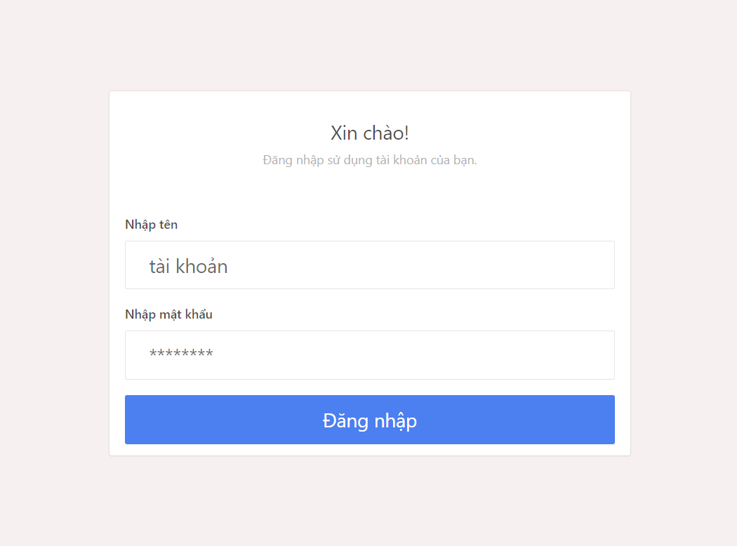

3.4.2 Giao diện sản phẩm

* Sử dụng list để làm menu cho sidebar.
* Sử dụng nav bar để làm header cho trang.
* Sử dụng thẻ card để tạo component và khung cho sản phẩm.
* Nội dung: Hiển thị danh sách sản phẩm trong chương trình.
* Danh sách biến cố

|  |  |  |  |  |
| --- | --- | --- | --- | --- |
| **STT** | **MÃ SỐ** | **BIẾN CỐ** | **Ý NGHĨA** | **XỬ LÍ** |
| 1 | RPS1 | Reponsive | Tương thích hiển thị với nhiều thiết bị | Sử dụng grid layout cho từng độ phân giải khác nhau |

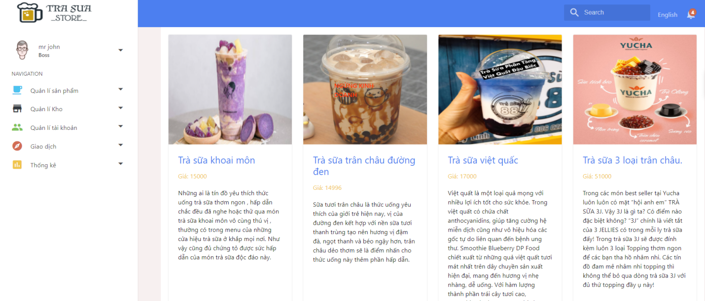

3.4.3 Giao diện chỉnh sửa chi tiết sản phẩm.

* Sử dụng thẻ input để tạo trường nhập
* Dùng thẻ select để chọn size và nguyên liệu
* Đổ dữ liệu từ database vào các trường theo từng danh mục sử dụng cú pháp lặp
* Nội dung: Hiển thị chi tiết thông tin về sản phẩm, chỉnh sửa, xóa hoặc khóa sản phẩm.
* Danh sách biến cố

|  |  |  |  |  |
| --- | --- | --- | --- | --- |
| **STT** | **MÃ SỐ** | **BIẾN CỐ** | **Ý NGHĨA** | **XỬ LÍ** |
| 1 | CTSP1 | Độ dài chuỗi | Lọc độ dài chuỗi khi nhập | Sử dụng thuộc tính md-maxlength trên thẻ |
| 2 | CTSP2 | Định dạng | Kiểm tra định dạng khi nhập | Sử dụng kiểu dữ liệu text, number, password hoặc email. |
| 3 | CTSP3 | Miền giá trị | Xác định miền giá trị khi nhập | Sử dụng thuộc tính Min, Max. |

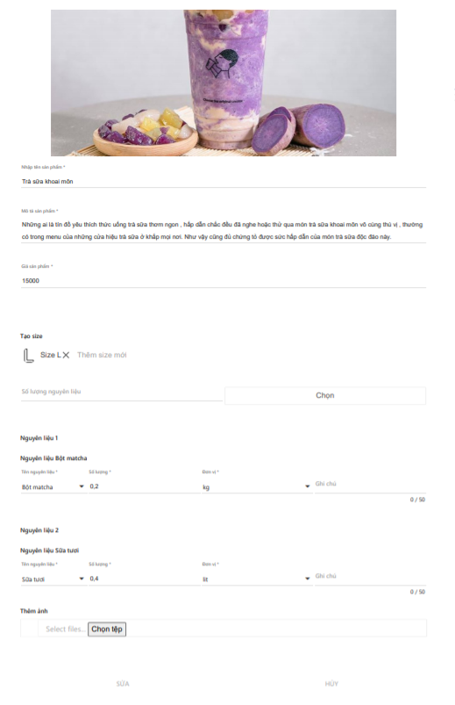

3.4.4 Giao diện thêm sản phẩm.

* Sử dụng thẻ input để tạo trường nhập
* Dùng thẻ select để chọn size và nguyên liệu
* Giới hạn dữ liệu nhập của user thông qua thuộc tính md-maxlength
* Nội dung: Thêm sản phẩm mới vào chương trình, tạo ra sản phẩm dựa theo nguyên liệu.
* Danh sách biến cố

|  |  |  |  |  |
| --- | --- | --- | --- | --- |
| **STT** | **MÃ SỐ** | **BIẾN CỐ** | **Ý NGHĨA** | **XỬ LÍ** |
| 1 | THEMSP1 | Độ dài chuỗi | Lọc độ dài chuỗi khi nhập | Sử dụng thuộc tính md-maxlength trên thẻ |
| 2 | THEMSP2 | Định dạng | Kiểm tra định dạng khi nhập | Sử dụng kiểu dữ liệu text, number, password hoặc email. |
| 3 | THEMSP3 | Miền giá trị | Xác định miền giá trị khi nhập | Sử dụng thuộc tính Min, Max. |

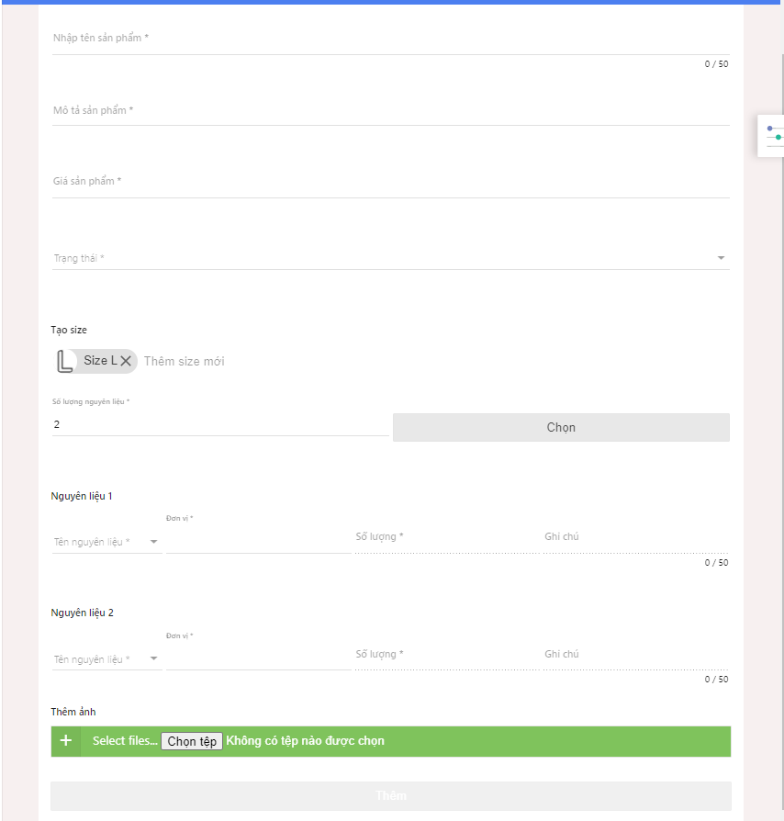

3.4.3 Giao diện size.

* Sử dụng thẻ input để tạo trường nhập
* Sử dụng thuộc tính number, min, max để quy định độ rộng nhập cho trường.
* Nội dung: Chỉnh sửa khối lượng riêng cho từng size.
* Danh sách biến cố

|  |  |  |  |  |
| --- | --- | --- | --- | --- |
| **STT** | **MÃ SỐ** | **BIẾN CỐ** | **Ý NGHĨA** | **XỬ LÍ** |
| 1 | EDITKLG1 | Định dạng | Kiểm tra định dạng khi nhập | Sử dụng kiểu dữ liệu text, number, password hoặc email. |
| 2 | EDITKLG2 | Miền giá trị | Xác định miền giá trị khi nhập | Sử dụng thuộc tính Min, Max. |
| 3 | EDITKLG3 | Cảnh báo | Xác nhận hành động nhạy cảm | Hiển thị confirm alert box để xác nhận hành động |

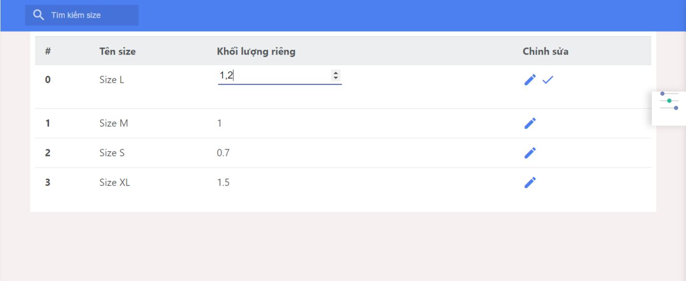

3.4.4 Giao diện kho nguyên liệu.

* Sử dụng thẻ input để tạo trường nhập
* Sử dụng thuộc tính number, min, max để quy định độ rộng nhập cho trường.
* Hiển thị alert box khi xóa danh mục
* Nội dung: Xem chi tiết nguyên liệu tồn kho, chỉnh sửa tên nguyên liệu và đơn giá.
* Danh sách biến cố

|  |  |  |  |  |
| --- | --- | --- | --- | --- |
| **STT** | **MÃ SỐ** | **BIẾN CỐ** | **Ý NGHĨA** | **XỬ LÍ** |
| 1 | KHO1 | Độ dài chuỗi | Lọc độ dài chuỗi khi nhập | Sử dụng thuộc tính md-maxlength trên thẻ |
| 2 | KHO2 | Định dạng | Kiểm tra định dạng khi nhập | Sử dụng kiểu dữ liệu text, number, password hoặc email. |
| 3 | KHO3 | Miền giá trị | Xác định miền giá trị khi nhập | Sử dụng thuộc tính Min, Max. |
| 4 | KHO4 | Cảnh báo | Xác nhận hành động nhạy cảm | Hiển thị confirm alert box để xác nhận hành động |

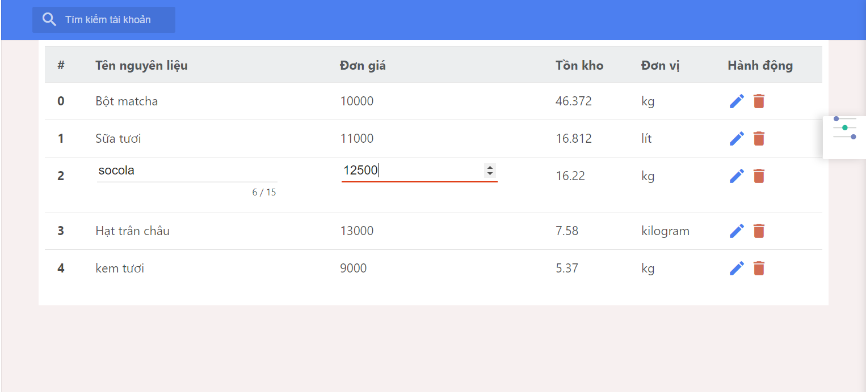

3.4.5 Giao diện đơn đặt nguyên liệu.

* Sử dụng thẻ input để tạo trường nhập
* Dùng thẻ select để chọn nhà cung cấp và đơn vị
* Giới hạn dữ liệu nhập của user thông qua thuộc tính md-maxlength
* Nội dung: Lập đơn đặt nguyên liệu.
* Danh sách biến cố

|  |  |  |  |  |
| --- | --- | --- | --- | --- |
| **STT** | **MÃ SỐ** | **BIẾN CỐ** | **Ý NGHĨA** | **XỬ LÍ** |
| 1 | DDNL1 | Độ dài chuỗi | Lọc độ dài chuỗi khi nhập | Sử dụng thuộc tính md-maxlength trên thẻ |
| 2 | DDNL2 | Định dạng | Kiểm tra định dạng khi nhập | Sử dụng kiểu dữ liệu text, number, password hoặc email. |
| 3 | DDNL3 | Miền giá trị | Xác định miền giá trị khi nhập | Sử dụng thuộc tính Min, Max. |
| 4 | DDNL4 | Vô hiệu hóa | Ngăn chặn nhập 2 trường cùng một lúc | Sử dụng ng-disable |

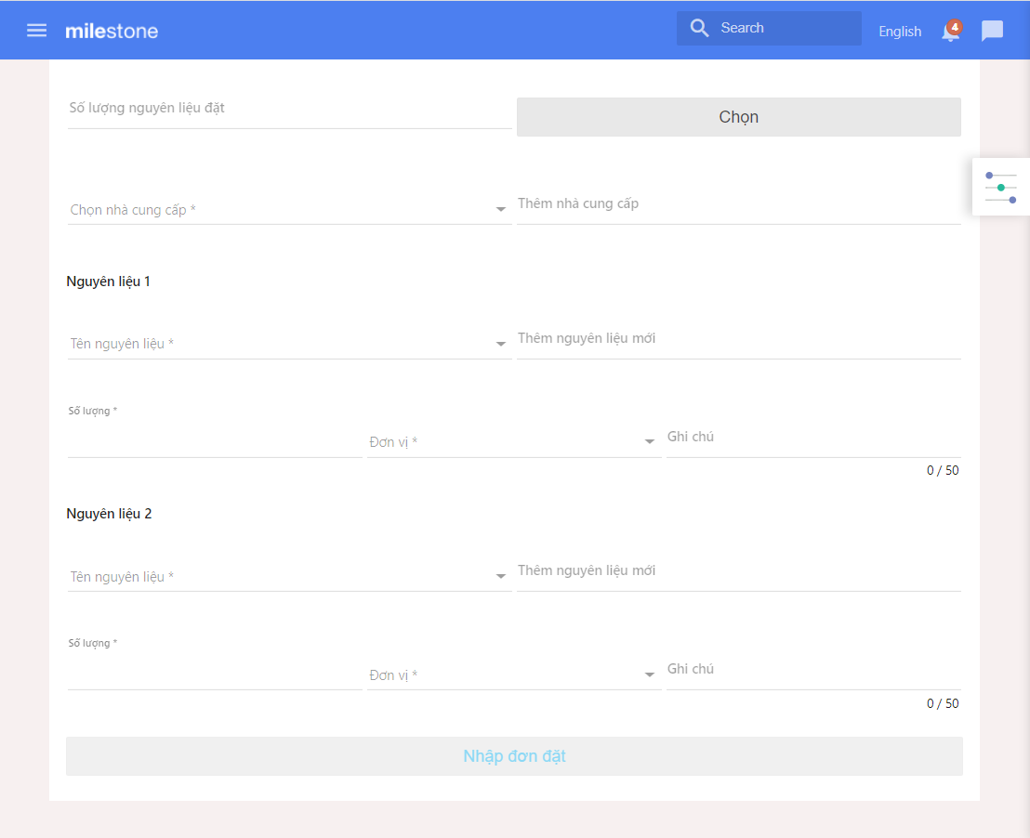

3.4.5 Giao diện danh sách đơn đặt nguyên liệu.

* Sử dụng thẻ div để tạo một hóa đơn
* Sử dụng cú pháp lặp để hiển thị danh sách các đơn đặt
* Nội dung: hiển thị danh sách và trạng thái các đơn đặt nguyên liệu.

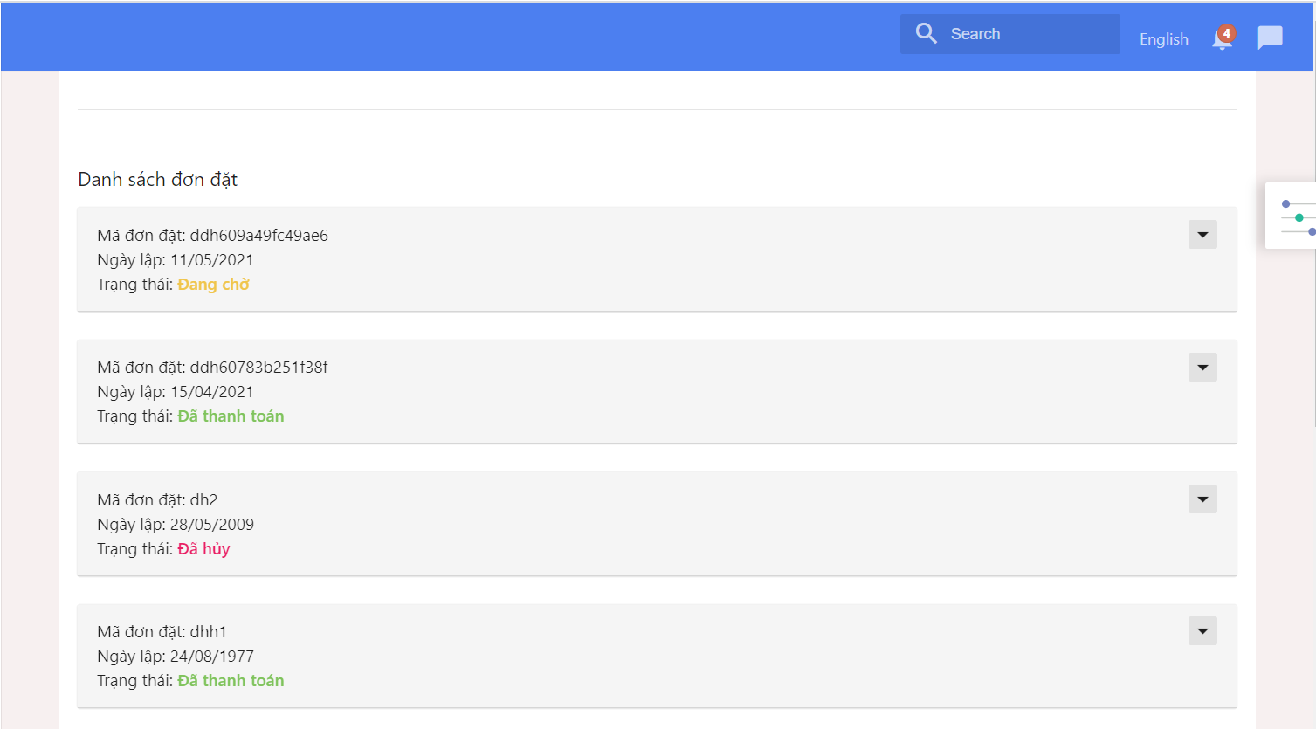

3.4.5 Giao diện chi tiết đơn đặt nguyên liệu.

* Sử dụng thẻ div để hiển thị thông tin nhà cung cấp
* Sử dụng thẻ div để hiển thị thông tin nhân viên lập đơn
* Sử dụng table để hiển thị chi tiết đơn đặt nguyên liệu
* Nội dung: Hiển thị chi tiết thông tin về nhà cung cấp, sản phẩm đặt củng như thông tin về người lập đơn.
* Danh sách biến cố

|  |  |  |  |  |
| --- | --- | --- | --- | --- |
| **STT** | **MÃ SỐ** | **BIẾN CỐ** | **Ý NGHĨA** | **XỬ LÍ** |
| 1 | CTDDH1 | Cảnh báo | Xác nhận hành động nhạy cảm | Hiển thị confirm alert box để xác nhận hành động |
| 2 | CTDDH2 | Nhập hàng | Đẩy thông tin của đơn đặt qua đơn nhập | Đưa mã đơn đặt về xử lí và hiển thị trên đơn đặt |
| 3 | CTDDH3 | Hủy đơn đặt | Hủy đơn đặt hàng khi có sự cố | Chuyển đổi trạng thái đơn hàng |

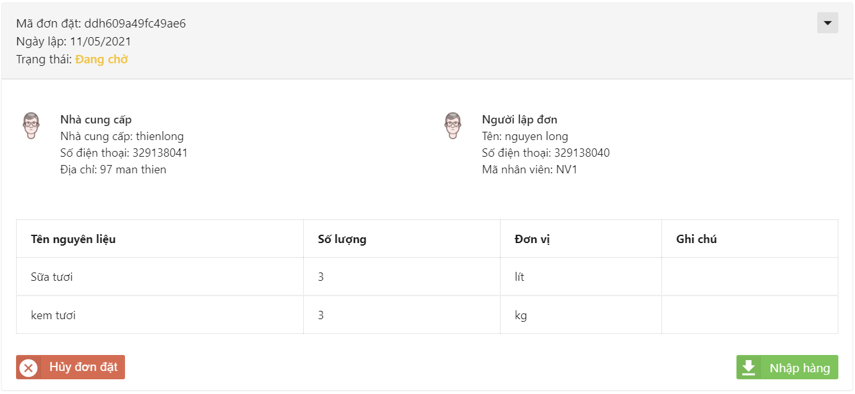

3.4.6 Giao diện quản lí nhân viên.

* Sử dụng thẻ ul để hiển thị danh sách nhân viên trong hệ thống
* Sử dụng thẻ select để chuyển vai trò và bộ phận của nhân viên
* Nội dung: Quản lí nhân viên trong hệ thống, chuyển bộ phận, vai trò, khóa hoặc xóa tài khoản của nhân viên
* Danh sách biến cố

|  |  |  |  |  |
| --- | --- | --- | --- | --- |
| **STT** | **MÃ SỐ** | **BIẾN CỐ** | **Ý NGHĨA** | **XỬ LÍ** |
| 1 | QLNV1 | Cảnh báo | Xác nhận hành động nhạy cảm | Hiển thị confirm alert box để xác nhận hành động |
| 2 | QLNV2 | Chuyển vai trò | Từ nhân viên lên quản lí khi bộ phận đó còn trống | Hiển thị alert box để thông báo |
| 3 | QLNV3 | Khóa tài khoản | Khóa tài khoản nhân viên | Hiển thị alert box để thông báo |
| 4 | QLNV4 | Xóa tài khoản | Xóa tài khoản nhân viên khi chưa thực hiện giao dịch | Hiển thị confirm alert box để xác nhận hành động |

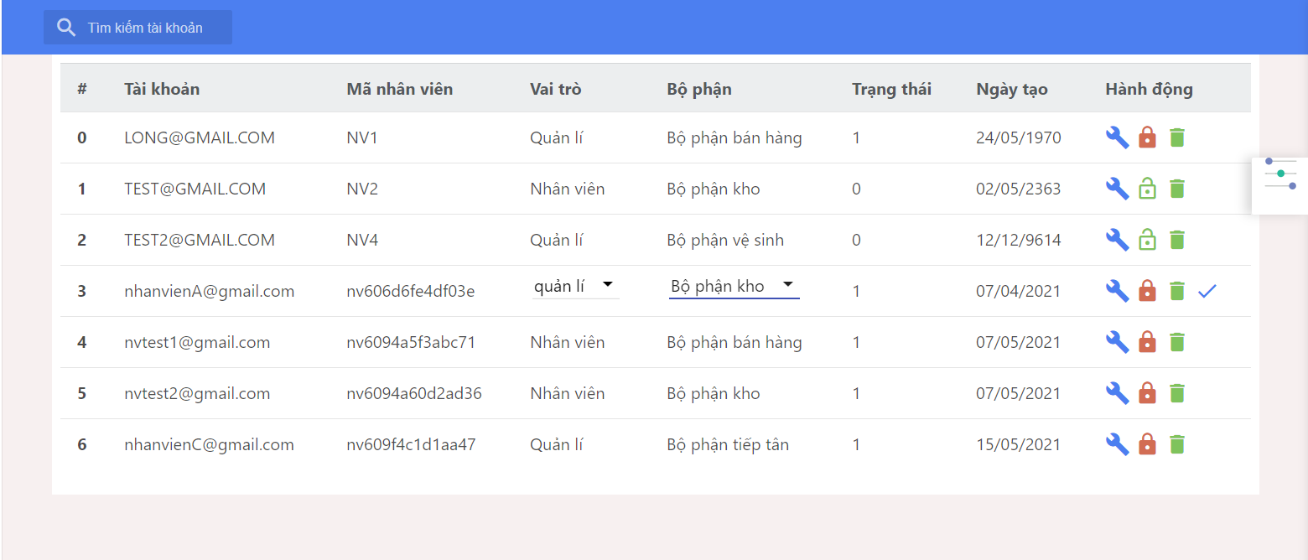

3.4.6 Giao diện thêm nhân viên.

* Sử dụng thẻ div để hiển thị thông tin nhà cung cấp
* Dùng thẻ select để chọn bộ phận và vai trò cho nhân viên
* Giới hạn dữ liệu nhập của user thông qua thuộc tính md-maxlength
* Nội dung: Thêm nhân viên vào hệ thống.
* Danh sách biến cố

|  |  |  |  |  |
| --- | --- | --- | --- | --- |
| **STT** | **MÃ SỐ** | **BIẾN CỐ** | **Ý NGHĨA** | **XỬ LÍ** |
| 1 | THEMNV1 | Độ dài chuỗi | Lọc độ dài chuỗi khi nhập | Sử dụng thuộc tính md-maxlength trên thẻ |
| 2 | THEMNV2 | Định dạng | Kiểm tra định dạng khi nhập | Sử dụng kiểu dữ liệu text, number, password hoặc email. |
| 3 | THEMNV3 | Miền giá trị | Xác định miền giá trị khi nhập | Sử dụng thuộc tính Min, Max. |
| 4 | THEMNV4 | Vô hiệu hóa | Enable khi có input hoặc dữ liệu từ một trường khác | Sử dụng ng-disable |

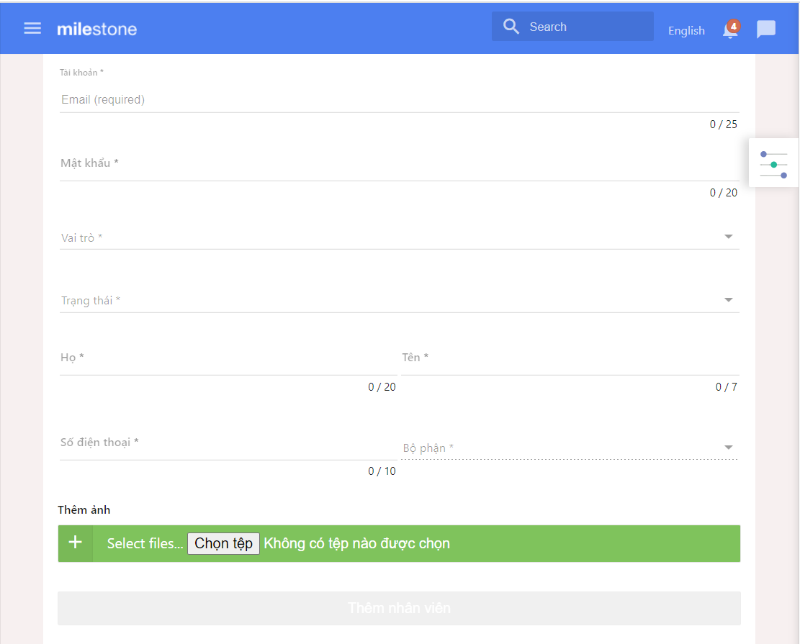

3.4.6 Giao diện danh sách hóa đơn.

* Sử dụng thẻ div để tạo một hóa đơn
* Sử dụng cú pháp lặp để hiển thị danh sách hóa đơn
* Nội dung: hiển thị danh sách và trạng thái hóa đơn.

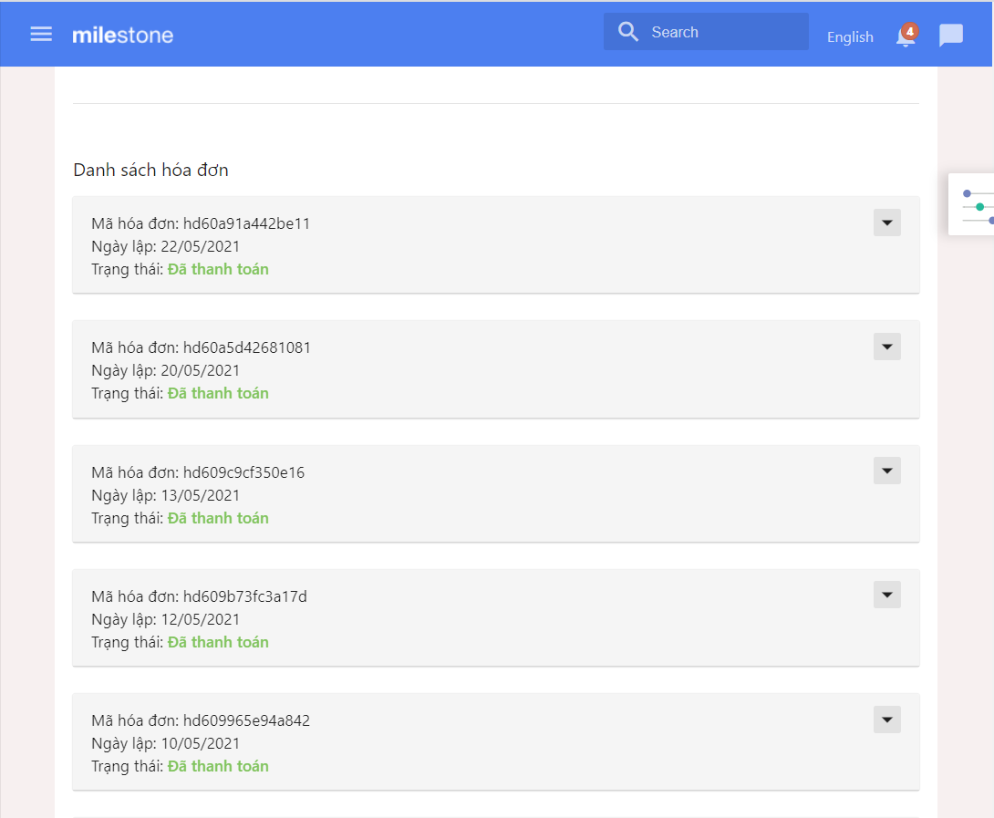

3.4.6 Giao diện lập hóa đơn.

* Sử dụng thẻ input để tạo trường nhập
* Dùng thẻ select để chọn loại trà sữa
* Sử dụng thẻ select với image gợi ý hình ảnh khi chọn
* Sử dụng thẻ div, hiển thị hóa đơn đã nhập gần đây
* Nội dung: Lập hóa đơn cho khách hàng, xem các hóa đơn gần nhất
* Danh sách biến cố

|  |  |  |  |  |
| --- | --- | --- | --- | --- |
| **STT** | **MÃ SỐ** | **BIẾN CỐ** | **Ý NGHĨA** | **XỬ LÍ** |
| 1 | LAPHD1 | Độ dài chuỗi | Lọc độ dài chuỗi khi nhập | Sử dụng thuộc tính md-maxlength trên thẻ |
| 2 | LAPHD2 | Định dạng | Kiểm tra định dạng khi nhập | Sử dụng kiểu dữ liệu text, number, password hoặc email. |
| 3 | LAPHD3 | Miền giá trị | Xác định miền giá trị khi nhập | Sử dụng thuộc tính Min, Max. |
| 4 | LAPHD4 | Vô hiệu hóa | Enable khi có input hoặc dữ liệu từ một trường khác | Sử dụng ng-disable |

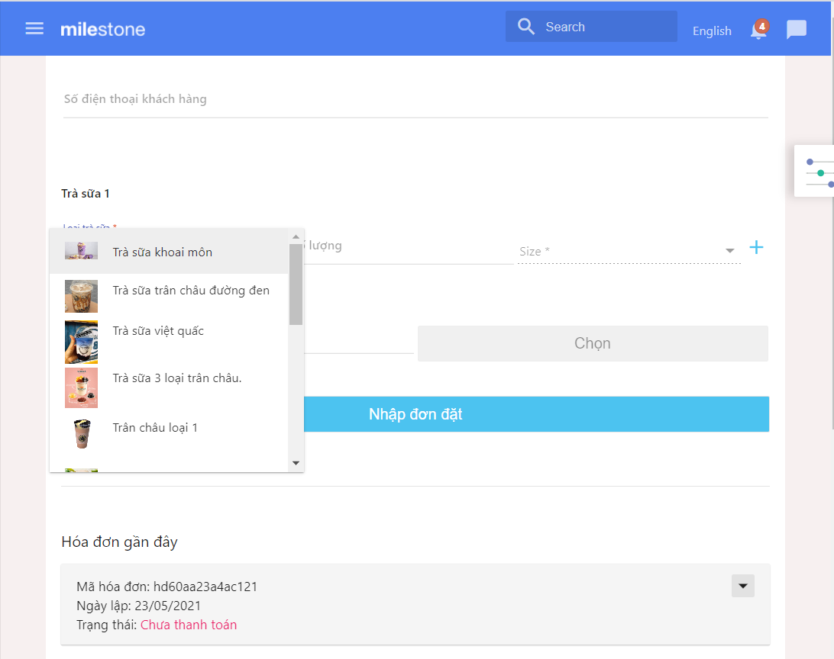

3.4.6 Giao diện danh sách đơn hàng.

* Sử dụng thẻ div hiển thị danh sách đơn hàng.
* Sử dụng thẻ div và ul hiển thị trạng thái và tiến trình đơn hàng.
* Sử dụng ajax và angular thay đổi sự kiện trên cùng một trang.
* Nội dung: hiển thị danh sách, tiến trình và trạng thái của một đơn hàng
* Danh sách biến cố

|  |  |  |  |  |
| --- | --- | --- | --- | --- |
| **STT** | **MÃ SỐ** | **BIẾN CỐ** | **Ý NGHĨA** | **XỬ LÍ** |
| 1 | CTDH1 | Hủy đơn | Hủy đơn khi đang ở trạng thái chờ xử lí | Hiển thị confirm alert box để xác nhận hành động |
| 2 | CTDH2 | Tiên độ | Xác nhận tiến độ hoàn thành | Gửi request về server xử lí |
| 3 | CTDH3 | Đơn hàng | Xem chi tiết đơn hàng | Gửi mã đơn về server xử lí |

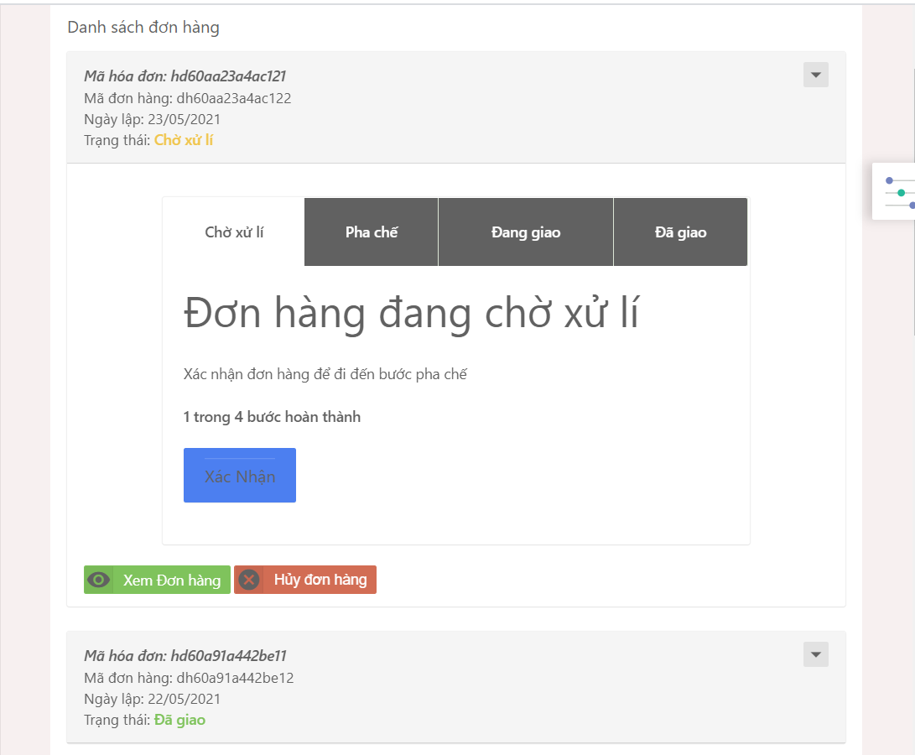

3.4.6 Giao diện danh sách đơn hàng.

* Sử dụng thẻ div hiển thị khách hàng (nếu có).
* Sử dụng table hiển thị chi tiết hóa đơn.
* Sử dụng window.print() để in hóa đơn.
* Nội dung: Xem chi tiết hóa đơn, In hóa đơn.

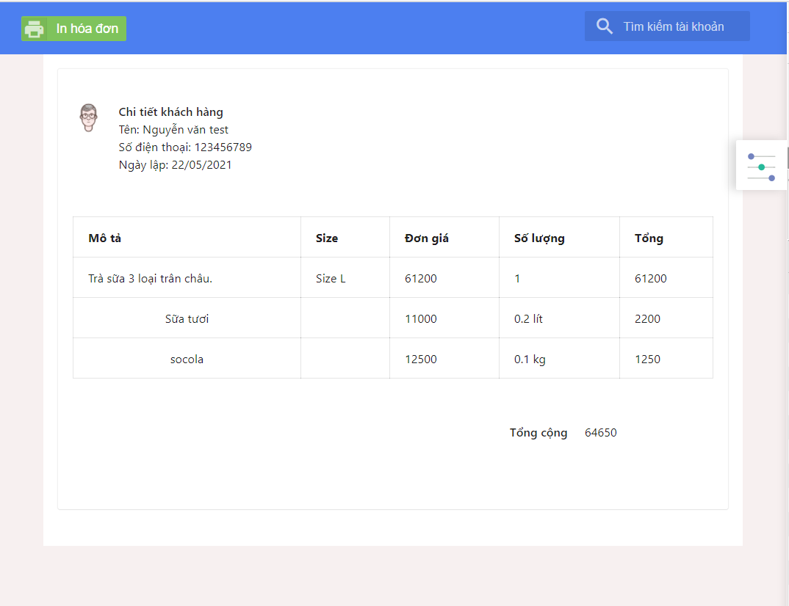

3.4.6 Giao diện thống kê doanh thu.

* Sử dụng thẻ input để tạo trường lọc
* Sử dụng biểu đồ C3 hiển thị dữ liệu
* Nội dung: Thống kê doanh thu theo từng ngày, tháng, năm, và khoảng thời gian.
* Danh sách biến cố

|  |  |  |  |  |
| --- | --- | --- | --- | --- |
| **STT** | **MÃ SỐ** | **BIẾN CỐ** | **Ý NGHĨA** | **XỬ LÍ** |
| 1 | DOANHTHU1 | Định dạng | Kiểm tra định dạng khi nhập | Sử dụng kiểu dữ liệu text, number, password hoặc email. |
| 2 | DOANHTHU2 | Miền giá trị | Xác định miền giá trị khi nhập | Sử dụng thuộc tính Min, Max. |

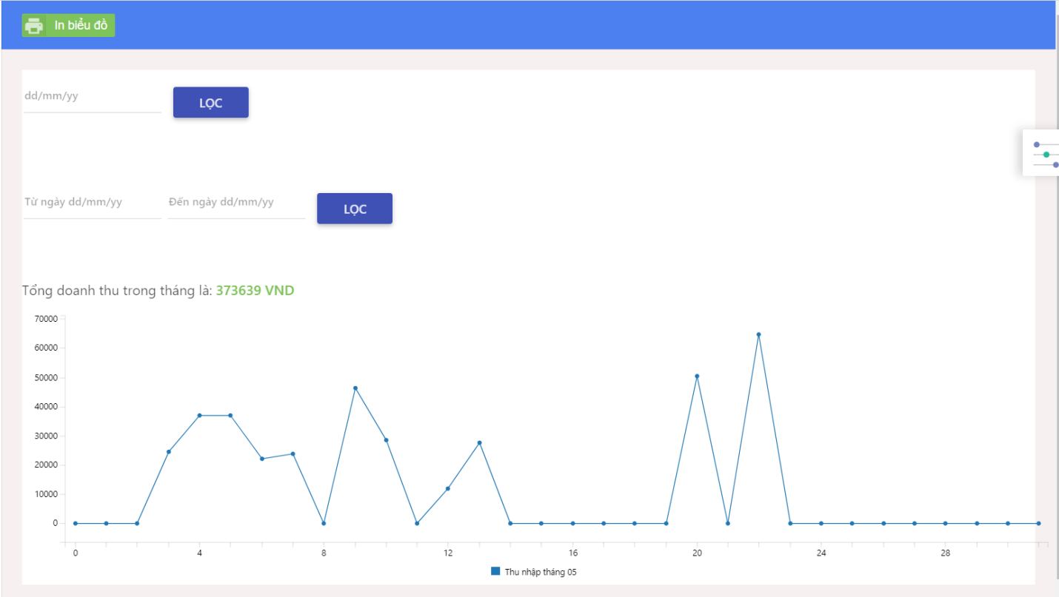

3.4.6 Giao diện thống kê tiêu thụ.

* Sử dụng thẻ input để tạo trường lọc
* Sử dụng biểu đồ C3 hiển thị dữ liệu
* Nội dung: Thống kê tiêu thụ theo từng ngày, tháng, năm, và khoảng thời gian
* Danh sách biến cố

|  |  |  |  |  |
| --- | --- | --- | --- | --- |
| **STT** | **MÃ SỐ** | **BIẾN CỐ** | **Ý NGHĨA** | **XỬ LÍ** |
| 1 | TIEUTHU1 | Định dạng | Kiểm tra định dạng khi nhập | Sử dụng kiểu dữ liệu text, number, password hoặc email. |
| 2 | TIEUTHU2 | Miền giá trị | Xác định miền giá trị khi nhập | Sử dụng thuộc tính Min, Max. |

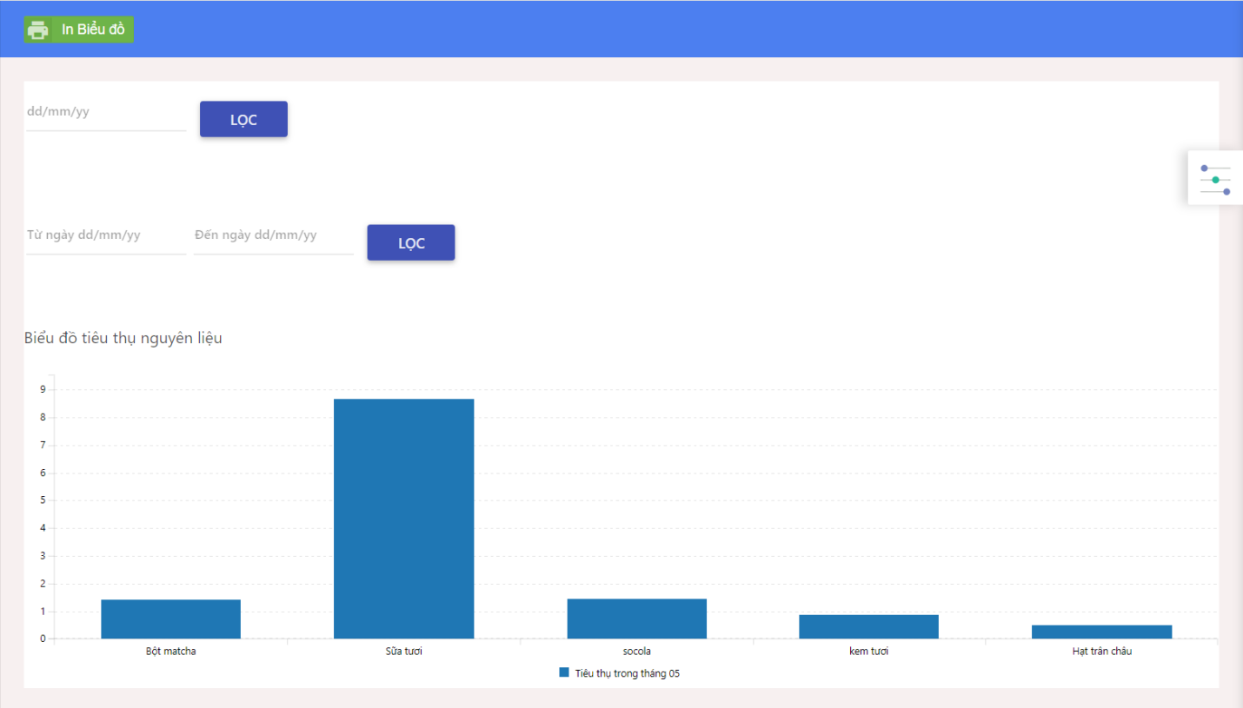

3.4.6 Giao diện thống kê biến động giá.

* Sử dụng thẻ input để tạo trường lọc
* Sử dụng biểu đồ C3 hiển thị dữ liệu
* Nội dung: Thống kê biến động giá của một loại sản phẩm theo khoảng thời gian
* Danh sách biến cố

|  |  |  |  |  |
| --- | --- | --- | --- | --- |
| **STT** | **MÃ SỐ** | **BIẾN CỐ** | **Ý NGHĨA** | **XỬ LÍ** |
| 1 | BDG1 | Định dạng | Kiểm tra định dạng khi nhập | Sử dụng kiểu dữ liệu text, number, password hoặc email. |
| 2 | BDG2 | Miền giá trị | Xác định miền giá trị khi nhập | Sử dụng thuộc tính Min, Max. |

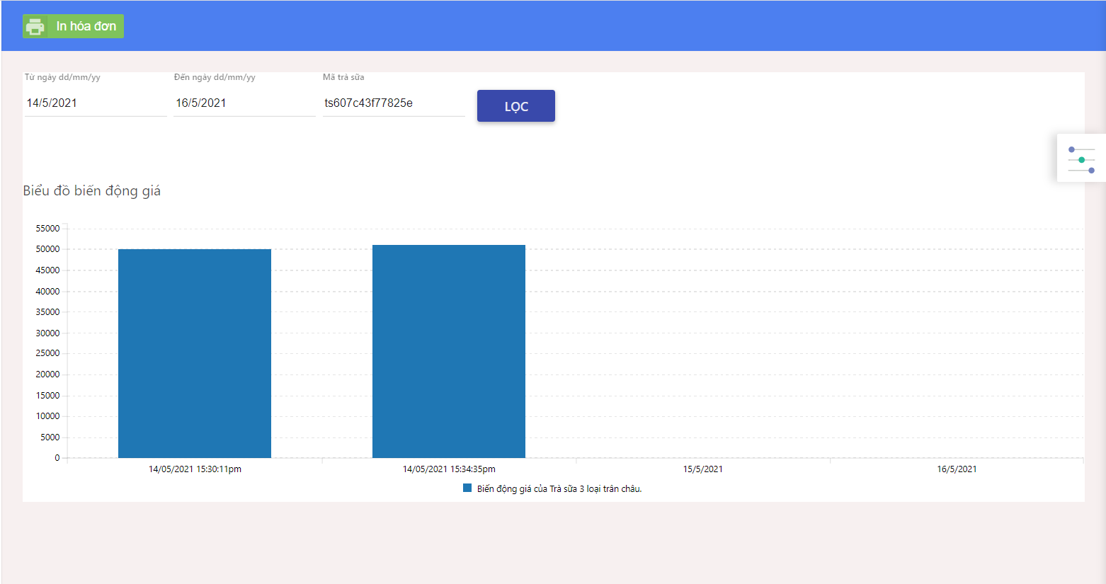

3.6 Thiết kế xử lí

3.6.1 Danh sách các xử lí.

|  |  |  |  |
| --- | --- | --- | --- |
| **STT** | **MÃ SỐ** | **LOẠI** | **Ý NGHĨA** |
| 1 | Login1 | Xác thực | Kiểm tra định dạng form nhập |
| 2 | RSP1 | Giao diện | Tương thích với nhiều thiết bị |
| 3 | EDITKLG3 | Thông báo | Xác nhận hành động |
| 4 | CTDDH2 | Hiển thị | Hiển thị thông tin đơn hàng qua đơn nhập |
| 5 | QLNV4 | Cập nhật | Xóa tài khoản |
| 6 | QLNV2 | Cập nhật | Chuyển vai trò |
| 7 | CTDH2 | Cập nhật | Xác nhận tiến độ |
| 8 | DOANHTHU1 | Xác thực | Kiểm tra định dạng ngày tháng năm |

3.6.2 Chi tiết xử lí

3.6.2a Mã số: Login1

- Sử dụng type **email** và **password** cho thẻ nhập, **required** cho form bắt buộc

- Kiểm tra tài khoản, nếu có thì kiểm tra password

- Kiểm tra vai trò, tạo session và lưu vào database

- Hiển thị Thông báo nếu các bước kiểm tra tài khoản và mật khẩu bị lỗi

3.6.2b Mã số: RSP1

- Tạo giao diện responsive với thiết bị sử dụng **flex box** và **grid**

- Thực hiện chia 3 cột với thiết bị SM trở lên **col-sm-3**

3.6.2c Mã số: EDITKLG3

- Xác nhận thông báo sử dụng jquery và angular.

- Tạo class và nơi xử lí khi thông báo hiển thị (**milestone/scripts/ui/alert.js**)

- Thực hiện gọi angular function trong file **1.js** khi click Ok trên thông báo

- Gọi ajax gửi request về server thực hiện xử lí, cập nhật trạng thái cho đối tượng.

3.6.2d Mã số: CTDDH2

- Lấy mã đơn đặt hàng gửi về server

- Gọi truy vấn lấy thông tin về đơn đặt hàng

- Đẩy dữ liệu lên và hiển thị trong đơn nhập hàng

3.6.2e Mã số: QLNV4

- Gửi mã nhân viên về server

- Kiểm tra tất cả giao dịch của tài khoản

- cho phép xóa khi nhân viên chưa thực hiện bất kì giao dịch nào

- Hiển thị thông báo lỗi nếu nhân viên đã thực hiện giao dịch

3.6.2f Mã số: QLNV2

- Gửi mã nhân viên về server

- Nếu chuyển vai trò sang admin thì kiểm tra bộ phận trống.

- Cập nhật vai trò cho tài khoản

3.6.2g Mã số: CTDH2

- Gửi dữ liệu về server thông qua ajax call

- Cập nhật trạng thái cho đơn hàng một cách tự động

- Sử dụng angular material tạo processbar

3.6.2h Mã số: DOANHTHU1

- Sử dụng event **onclick** đưa dữ liệu từ người dung về và kiểm tra trong file **1.js**

**-** Đưa về server, thực hiện truy vấn và tính kết quả trong bảng hóa đơn, tồn kho…

- Đưa dữ liệu sau khi đã sàn lọc ra biểu đồ

**4. Cài đặt và thử nghiệm**

**4.1 Cài đặt.**

4.1.1 Danh sách cài đặt các chức năng

|  |  |  |  |
| --- | --- | --- | --- |
| **STT** | **CHỨC NĂNG** | **MỨC ĐỘ HOÀN THÀNH** | **Ý NGHĨA** |
| 1 | Đăng nhập | Đã hoàn thành | Đăng nhập và sử dụng chương trình |
| 2 | Đăng xuất | Đã hoàn thành | Thoát chương trình |
| 3 | Đổi mật khẩu | Đã hoàn thành | Đổi mật khẩu tài khoản |
| 4 | Danh sách sản phẩm | Đã hoàn thành | Danh sách tất cả sản phẩm |
| 5 | Chi tiết sản phẩm | Đã hoàn thành | Xem chi tiết về sản phẩm |
| 6 | Chỉnh sửa sản phẩm | Đã hoàn thành | Thay đổi thông tin về sản phẩm |
| 7 | Khóa sản phẩm | Đã hoàn thành | Ngừng kinh doanh |
| 8 | Xóa sản phẩm | Đã hoàn thành | Xóa sản phẩm lỗi |
| 9 | Thêm sản phẩm | Đã hoàn thành | Thêm sản phẩm vào hệ thống |
| 10 | Chỉnh sửa khối lượng size của trà sữa | Đã hoàn thành | Thay đổi khối lượng size và kéo theo giá thành và nguyên liệu tiêu thụ đi theo |
| 11 | Chỉnh sửa nguyên liệu | Đã hoàn thành | Chỉnh sửa tên và đơn giá cho nguyên liệu |
| 12 | Xóa nguyên liệu | Đã hoàn thành | Xóa nguyên liệu lỗi |
| 13 | Đăt nguyên liệu | Đã hoàn thành | Tạo đơn đặt liệu vào hệ thống |
| 14 | Hủy đơn đặt | Đã hoàn thành | Hủy đơn đặt nếu đơn đặt có vấn đề |
| 15 | Nhập hàng | Đã hoàn thành | Đẩy nguyên liệu từ đơn đặt sang đơn nhập |
| 16 | Chuyển đổi vai trò, bộ phận | Đã hoàn thành | Chuyển vai trò hoặc bộ phận cho nhận viên |
| 17 | Khóa tài khoản | Đã hoàn thành | Khóa tài khoản, ngăn chặn truy cập vào hệ thống |
| 18 | Mở tài khoản | Đã hoàn thành | Mở tài khoản đăng nhập |
| 19 | Xóa tài khoản | Đã hoàn thành | Xóa tài khoản lỗi |
| 20 | Mở sản phẩm | Đã hoàn thành | Mở sản phẩm kinh doanh |
| 21 | Thêm nhân viên | Đã hoàn thành | Thêm nhân viên vào hệ thống |
| 22 | In hóa đơn | Đã hoàn thành | In hóa đơn sang pdf |
| 23 | Hủy dơn hàng | Đã hoàn thành | Hủy đơn hàng khi đang đợi xử lí |
| 24 | Xem chi tiết đơn hàng | Đã hoàn thành | Xem cụ thể về đơn hàng |
| 25 | Xác nhận đơn hàng | Đã hoàn thành | Xác nhận để tiến hành pha chế |
| 26 | Giao đơn hàng | Đã hoàn thành | Đổi trạng thái thanh toán cho đơn hàng |
| 27 | Lập hóa đơn | Đã hoàn thành | Lập hóa đơn cho khách hàng |
| 28 | Thống kê thu nhập theo ngày tháng năm | Đã hoàn thành | Thống kê thu nhập của hệ thống theo ngày tháng năm |
| 29 | Thống kê thu nhập theo khoảng thời gian | Đã hoàn thành | Thống kê thu nhập theo khoảng thời gian |
| 30 | Thống kê tiêu thụ Theo ngày tháng năm | Đã hoàn thành | Thống kê tiêu thụ Theo ngày tháng năm |
| 31 | Thống kê tiêu thụ Theo khoảng thời gian | Đã hoàn thành | Thống kê tiêu thụ Theo khoảng thời gian |
| 32 | Thống kê biến động giá theo khoảng thời gian | Đã hoàn thành | Thống kê biến động giá theo khoảng thời gian |
| 33 | In hóa biểu đồ | Đã hoàn thành | In biểu đồ thống kê sang PDF |

**4.2 Thử nghiệm một số chức năng chính**

+ Đăng nhập

- Hiển thị lỗi khi nhập sai hoặc đăng nhập sai

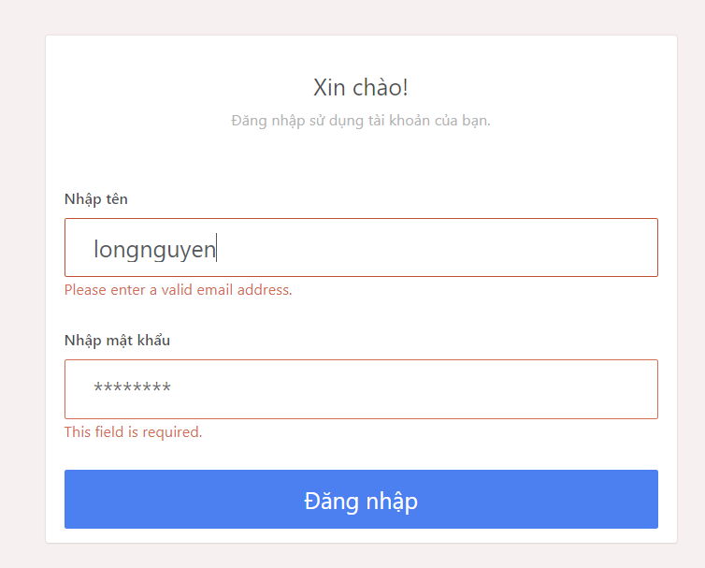

+ Đổi mật khẩu

- Mật khẩu cũ không đúng sẽ không cho đổi

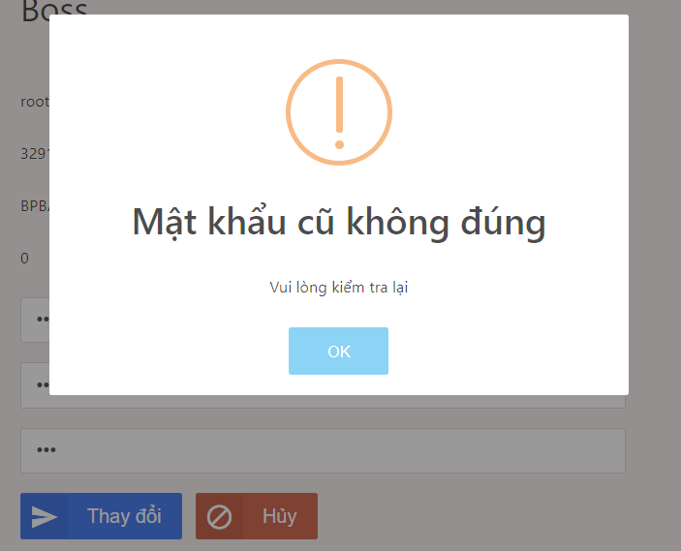

+ Sửa nguyên liệu

- Hiển thị lỗi khi bỏ trống

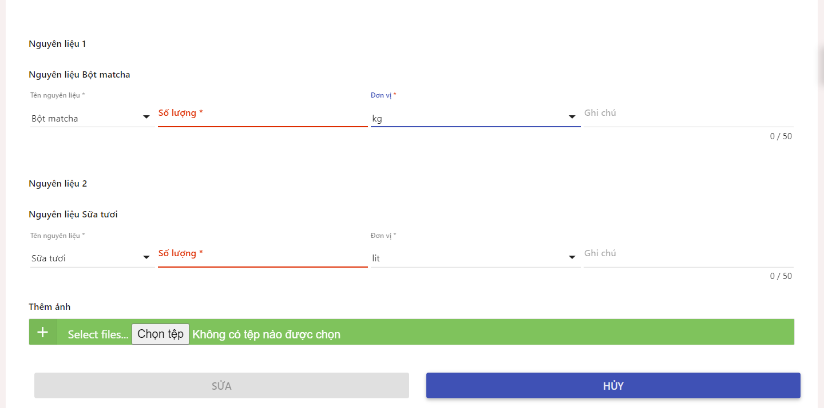

+ Khóa tài khoản

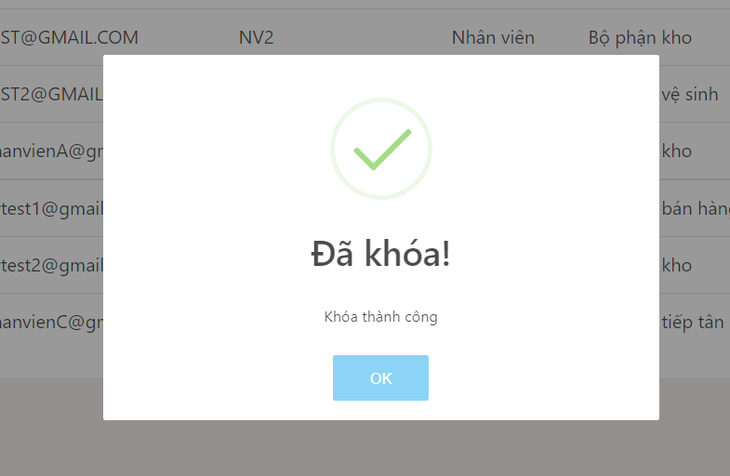

+ Xóa tài khoản

- Không thể xóa nhân viên thực hiện giao dịch

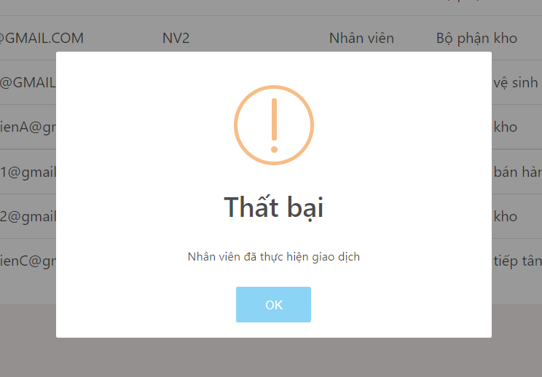

+ Trạng thái đơn hàng

- Hiển thị tiến trình pha chế.

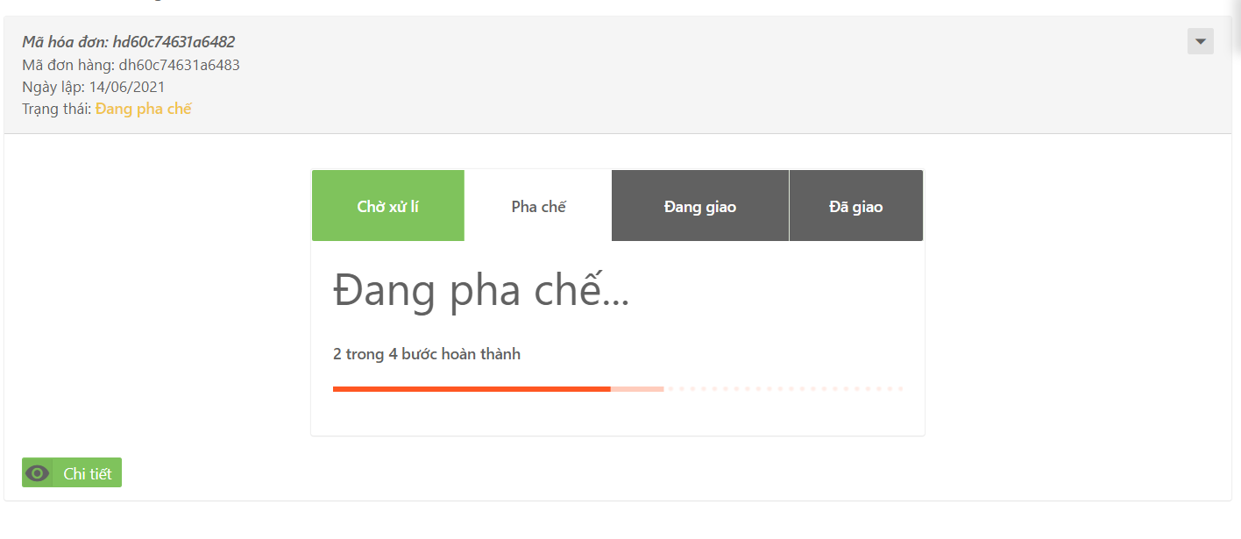

+ Chuyển bộ phận

- Báo lỗi khi bộ phận đã có nhân viên quản lí

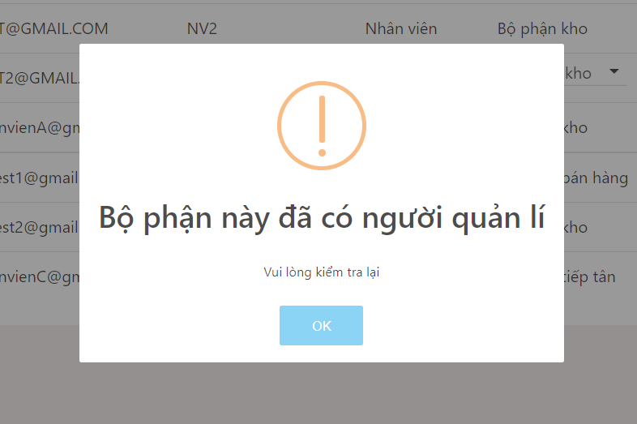

**5. Tổng kết**

Phầm mềm quản lí bán trà sữa giúp cho việc quản lí thống kê số liệu, danh thu một cách tường minh, hiệu quả, khắc phục được nhược điểm quản lí thủ công khi nhập liệu, có tính an toàn bảo mật khi cho phép đăng nhập, mã hóa dữ liệu. đảm bảo yêu cầu trong việc tra cứu thống kê doanh thu, tồn kho, biến động giá, có thể có nhiều bộ phận làm việc khác nhau, chức năng giao diện rõ ràng, dễ sử dụng, từ đây giúp cho việc xử lí, nhập liệu được hiệu quả.

Tuy nhiên phần mềm còn một số khuyết điểm như chưa thực hiện được chức năng giao hàng, hiển thị giao diện dành cho người dùng,áp dụng khuyến mãi.

Trong thời gian tới có thể chúng em sẽ phát triển thêm chức năng dành cho người dung, áp dụng khuyến mãi lên các tài khoản, mở thêm chức năng xác thực email, số điện thoại, giao hàng để đáp ứng nhu cầu người dung được tốt hơn.